Частное профессиональное образовательное учреждение
ФИНАНСОВО-ЭКОНОМИЧЕСКИЙ КОЛЛЕДЖ

МЕТОДИЧЕСКИЕ РЕКОМЕНДАЦИИ
по УЧЕБНОЙ практике

ПРОФЕССИОНАЛЬНЫЙ МОДУЛЬ
ПМ.04 Участие в организации и осуществлении
финансового контроля

Специальность 38.02.06 «Финансы»

СОГЛАСОВАНО

______________________________
(наименование предприятия, места практики)
________________ /____________/
^{(должностное лицо)}
«__» ___________20__ г.

МП

Пермь 2021

Составитель: Ракитина Марина Геннадьевна, преподаватель, ЧПОУ «ФИНАНСОВО-ЭКОНОМИЧЕСКИЙ КОЛЛЕДЖ»

Утверждено на заседании Цикловой комиссии «Экономика и бухгалтерский учет, финансы и банковское дело»
Протокол № 05 от 20.01.2021 г.

Участие в организации и осуществлении финансового контроля: методические рекомендации по учебной практике для студентов специальности 38.02.06 «Финансы» / сост. Ракитина М. Г. – Пермь: ЧПОУ «Финансово-экономический колледж», 2021.– 45
6 с.

Методические рекомендации составлены в соответствии с рабочей программой учебной практики для студентов очной формы обучения специальности 38.02.06 «Финансы».

©М. Г. Ракитина, 2021.
© ЧПОУ «ФИНАНСОВО-ЭКОНОМИЧЕСКИЙ КОЛЛЕДЖ», 2021.

СОДЕРЖАНИЕ

ПОЯСНИТЕЛЬНАЯ ЗАПИСКА 4
ТЕМАТИЧЕСКИЙ ПЛАН ПРАКТИКИ 6
ОРГАНИЗАЦИЯ И РУКОВОДСТВО УЧЕБНОЙ ПРАКТИКОЙ 6
ТРЕБОВАНИЯ К СОДЕРЖАНИЮ И ОФОРМЛЕНИЮ ОТЧЕТА 37
СПИСОК РЕКОМЕНДУЕМЫХ ИСТОЧНИКОВ 38
ПРИЛОЖЕНИЯ 41

ПОЯСНИТЕЛЬНАЯ ЗАПИСКА

Уважаемые студенты!

Вы приступаете к прохождению учебной практики (далее – практики), которая является частью основной профессиональной образовательной программы в соответствии с ФГОС по специальности СПО 38.02.06 «Финансы», профессионального модуля (ПМ 04) Участие в организации и осуществлении финансового контроля.
Учебная практика направлена на формирование умений, приобретение первоначального практического опыта и реализуется в рамках профессиональных модулей для последующего освоения обучающимися общих и профессиональных компетенций по избранной специальности.
Практическая подготовка при проведении учебной практики организуется путем непосредственного выполнения обучающимися определенных видов работ, связанных с будущей профессиональной деятельностью.

Организация практики осуществляется в соответствии с Приказом Министерства науки и высшего образования Российской Федерации и Министерства просвещения Российской Федерации от 05 августа 2020 года № 885/390 «О практической подготовке обучающихся», а также в соответствии с Порядком организации практической подготовки обучающихся от 22.09.2020 № 03/20-21, утвержденным приказом директора ЧПОУ «Финансово-экономический колледж» от 22.09.2020 № ОД-07/2.

В результате освоения учебной практики по профессиональному модулю Участие в организации и осуществлении финансового контроля обучающийся должен иметь практический опыт:
- организации и проведении финансового контроля;
- осуществлении расчетов и проведении анализа основных показателей, характеризующих состояние государственных и муниципальных финансов, финансов организаций;
- обобщении результатов анализа основных показателей финансово-экономической деятельности объектов финансового контроля, разработке и осуществлении мер, направленных на повышение эффективности использования финансовых ресурсов
- планировании, анализе и контроле финансово-хозяйственной деятельности объектов финансового контроля;
- применении законодательства и иных нормативных правовых актов Российской Федерации, регулирующих деятельность в сфере закупок

В результате освоения учебной практики по профессиональному модулю Участие в организации и осуществлении финансового контроля обучающийся должен уметь:
- осуществлять контроль за формированием и использованием средств бюджетов бюджетной системы Российской Федерации;
- использовать методы экономического анализа;
- применять программное обеспечение при организации и осуществлении финансового контроля;
- проводить проверки, ревизии финансово-хозяйственной деятельности объектов финансового контроля в соответствии с видом и программой контрольного мероприятия;
- осуществлять предварительный и текущий контроль за операциями по исполнению бюджетов;
- применять различные методы и приемы контроля и анализа финансово-хозяйственной деятельности объектов финансового контроля;
- проводить внутренний контроль и аудит с учетом особенностей организаций;
- оформлять результаты проведенных контрольных мероприятий путем составления актов и справок; осуществлять контроль за реализацией материалов проведенных ревизий и проверок;
- подготавливать рекомендации, направленные на повышение эффективности использования средств бюджетов бюджетной системы Российской Федерации;
- проводить мероприятия по предупреждению, выявлению и пресечению нарушений законодательства Российской Федерации в сфере финансов;
- проверять необходимую документацию для проведения закупочной процедуры и заключения контрактов;
- осуществлять проверку соблюдения требований законодательства при проведении закупочных процедур.

В результате освоения учебной практики по профессиональному модулю Участие в организации и осуществлении финансового контроля обучающийся должен знать:
- нормативные и иные акты, регулирующие организационно-правовые положения и финансовую деятельность объектов финансового контроля;
- нормативные и иные акты, регламентирующие деятельность органов, осуществляющих финансовый контроль;
- требования законодательства Российской Федерации и иных нормативных правовых актов, регулирующих деятельность в сфере закупок;
- структуру, полномочия и методы работы органов, осуществляющих финансовый контроль, порядок их взаимодействия;
- особенности организации и проведения контрольных мероприятий органами, осуществляющими финансовый контроль;
- методы проверки хозяйственных операций;
- методы контроля сохранности товарно-материальных ценностей;
- значение, задачи и общие принципы аудиторского контроля;
- порядок использования государственной (муниципальной) собственности;
- основные контрольные мероприятия в ходе реализации процедур по исполнению бюджетов бюджетной системы Российской Федерации
- основные контрольные мероприятия при осуществлении закупок для государственных (муниципальных) нужд.

-
В результате учебной практики студент осваивает общие компетенции:

ОК 01. Выбирать способы решения задач профессиональной деятельности применительно к различным контекстам;
ОК 02. Осуществлять поиск, анализ и интерпретацию информации, необходимой для выполнения задач профессиональной деятельности;
ОК 03. Планировать и реализовывать собственное профессиональное и личностное развитие;
ОК 04. Работать в коллективе и команде, эффективно взаимодействовать с коллегами, руководством, клиентами;
ОК 05. Осуществлять устную и письменную коммуникацию на государственном языке Российской Федерации с учетом особенностей социального и культурного контекста;
ОК 06. Проявлять гражданско-патриотическую позицию, демонстрировать осознанное поведение на основе традиционных общечеловеческих ценностей;
ОК 07. Содействовать сохранению окружающей среды, ресурсосбережению, эффективно действовать в чрезвычайных ситуациях;
ОК 08. Использовать средства физической культуры для сохранения и укрепления здоровья в процессе профессиональной деятельности и поддержания необходимого уровня физической подготовленности;
ОК 09. Использовать информационные технологии в профессиональной деятельности;
ОК 10. Пользоваться профессиональной документацией на государственном и иностранном языках;
ОК 11. Использовать знания по финансовой грамотности, планировать предпринимательскую деятельность в профессиональной сфере.

Учебная практика проводится после изучения профессионального модуля ПМ.04 «Участие в организации и осуществлении финансового контроля».
Продолжительность практики составляет – 36 часов или одна неделя.
В ходе прохождения практики студент должен выполнить в полном объеме все представленные задания.
В установленный срок, согласно расписанию, сдать отчет (выполненные задания и необходимые документы по практике) руководителю практики от колледжа.

ТЕМАТИЧЕСКИЙ ПЛАН ПРАКТИКИ

Наименование  ПМ и МДК | Содержание учебного материала | Объем часов | Уровень освоения
1 | 2 | 3 | 4
ПМ 04 Участие в организации и осуществлении финансового контроля  МДК.04.01 Участие в организации и осуществлении финансового контроля | Содержание производственной практики
 | Изучить нормативно-правовые документы и источники информации для проведения контрольных процедур | 9 | 3
 | Провести аналитические процедуры, позволяющие, выявить наиболее значимые аспекты контроля. Провести процедуры тестирования и оценки рисков | 9 | 3
 | Оформить документы по проведению внутренней проверки.  Оформить аудиторское заключение | 9 | 3
 | Собрать материал для проведения проверки по итогам торгов | 9 | 3
 | Всего: | 36

ОРГАНИЗАЦИЯ И РУКОВОДСТВО УЧЕБНОЙ ПРАКТИКОЙ

Руководитель практики от колледжа выдает студентам методические рекомендации, проводит инструктаж о порядке прохождения практики, выполнении заданий, профодит консультирование по вопросам содержания и последовательности написания отчета по практике, оказывает помощь в подборе необходимой литературы.

При прохождении практики студент обязан:
- подчиняться действующим правилам внутреннего распорядка;
- изучить и строго соблюдать правила охраны труда и промышленной безопасности, производственной санитарии, действующие на предприятии;
- полностью выполнить индивидуальное задание, предусмотренные программой практики;
- выполнять задания руководителя практики;
- составить отчет по практике с обязательным приложением аттестационного листа;
- защитить отчет по практике, в установленные расписанием сроки.

Контроль и оценка результатов освоения практики

Промежуточная аттестация по практике: дифференцированный зачет.
Контроль и оценка результатов освоения учебной практики осуществляется руководителем практики от Колледжа в процессе наблюдения, а такжепо итогам выполнения обучающимся заданий.
Оценка заданий производится очно, с участием экзаменуемого по 5-ти бальной системе.
Оценка работы студента за практику основывается на качестве доклада, правильности оформления и качестве содержания отчёта, ответах на вопросы, деятельности в период практики. Оценка одновременно проставляется в зачётной книжке и зачётной ведомости.

Критерии оценки:
Оценка | Критерии
5 (отлично) | Изложение материалов полное, последовательное, грамотное. Отчет написан аккуратно, без исправлений. Индивидуальное задание и задание по практике (задачи) выполнены. Приложения логично связаны с текстовой частью отчета. Отчет сдан в установленный срок. Программа практики выполнена. Отзыв положительный.
4 (хорошо) | Изложение материалов полное, последовательное в соответствии с требованиями программы. Допускаются единичные грамматические и стилистические ошибки. Оформление аккуратное. Приложения в основном связаны с текстовой частью. Отчет сдан в установленный срок. Программа практики выполнена. Отзыв положительный.
3 (удовл.) | Изложение материалов неполное. Оформление не аккуратное. Текстовая часть отчета не везде связана с приложениями. Отчет сдан в установленный срок. Программа практики выполнена не в полном объеме. Отзыв положительный.
2 (неуд.) | Изложение материалов неполное, бессистемное. Существуют ошибки, оформление неаккуратное. Приложения отсутствуют. Отчет сдан в установленный срок. Отзыв отрицательный. Программа практики не выполнена.

Студенты, не выполнившие без уважительной причины требования программы практики или получившие неудовлетворительную оценку, считаются имеющимиакадемическую задолженность. В случае уважительной причины, студенты повторно направляются на практику, в свободное от учебы время.

ЗАДАНИЕ НА ПРАКТИКУ

Задание 1. (ПК 4.1) Изучить следующие нормативно-правовые документы, регулирующие деятельность в сфере финансового контроля:
- Приказ Минфина РФ от 13.06.1995 N 49 (ред. от 08.11.2010) "Об утверждении Методических указаний по инвентаризации имущества и финансовых обязательств";
- Постановление Правительства РФ от 27.02.2020 N 208 "Об утверждении федерального стандарта внутреннего государственного (муниципального) финансового контроля "Планирование проверок, ревизий и обследований").
- Постановление Правительства РФ от 17.08.2020 N 1235 "Об утверждении федерального стандарта внутреннего государственного (муниципального) финансового контроля "Проведение проверок, ревизий и обследований и оформление их результатов"
- Постановление Правительства РФ от 16.09.2020 N 1478 "Об утверждении федерального стандарта внутреннего государственного (муниципального) финансового контроля "Правила составления отчетности о результатах контрольной деятельности"
- Федеральный закон от 05.04.2013 № 44-ФЗ «О контрактной системе в сфере закупок товаров, работ, услуг для обеспечения государственных и муниципальных нужд» (последняя редакция);
- Федеральный закон от 18.07.2011 N 223-ФЗ (ред. от 28.11.2018) "О закупках товаров, работ, услуг отдельными видами юридических лиц" и т.д.

Задача 1

1.Описать кратко содержание нормативного акта по проведению инвентаризации и закупочным процедурам (приложение 2).
Цель:
А) изучить порядок проведения инвентаризации
Б) требования к документам закупочной процедуры

Условие: с помощью приложения 2 сформировать этапы проведения инвентаризации и требования по содержанию документов закупочных процедур.

Задание 2. (ПК 4.1) Изучить источники информации для проведения контрольных процедур:

- Учетную политику организации в целях бухгалтерского и налогового учета;
- Положение об инвентаризации;
- Должностные инструкции специалистов по внутреннему контролю;
- Бухгалтерскую (финансовую) отчетность предприятия;
- инструкции по организации автоматизированного процесса обработки информации и финансового анализа;
- схемы документооборота;
- акты проверок финансово-хозяйственной деятельности предприятия государственными органами власти ( ГРБС, ФНС, Счетная палата РФ, и т.д., внебюджетными фондами);

Задача 2
А) Описать структуру Учетной политики в целях бухгалтерского и налогового учета организации на УСН с помощью системы Консультант (приложение 2)
Б) описать структуру, цель и задачи Положения об инвентаризации в текстовой части отчета о практике; Представить фрагмент документа в Приложении к отчету
2)

Задача 3
Перечислить финансовую отчетность предприятия( бухгалтерская, налоговая, статистическая и во внебюджетные фонды) С помощью нормативных актов и системы Консультант

Задача 4
Составить таблицу «Объект, периодичность и сроки проведения инвентаризации» (приложение 2)

Задание 3. (ПК 4.2) Изучить аналитические процедуры, позволяющие выявить наиболее значимые аспекты контроля:

А) раскрыть горизонтальный, вертикальный и коэффициентныйанализы показателей бухгалтерской (финансовой) отчетности;
Б) анализ выполнения плановых и фактических показателей деятельности с учетом особенностей предприятия (места практики)
А
Задача 5
С помощью теоретического материала описать методы экономического, финансового анализов (горизонтальный, вертикальны и коэффициентный, представить формулы, фрагменты примеров)

Задача 6
Рассчитать изменение показателей в динамике за два или три года по данным бухгалтерского баланса в таблице «Экспрес-анализ финансовой отчетности» по данным открытых источников финансовой отчетности представленных в (приложении 2)
Б
Б) анализ выполнения плановых и фактических показателей деятельности с учетом особенностей предприятия (места практики)

Задача 7
Рассчитать показатели бюджетной сметыплан - факт в (приложении 1) графа 10 и 11, сделать вывод. Методический материал и пример: приложение 1 и 2

Задание 4. (ПК 4.3) Изучить оформление документов по проведению внутренней проверки финансово-хозяйственной деятельности:

План мероприятий внутреннего контроля, Приказ об инвентаризации, инвентаризационные ведомости, акты инвентаризации, отчеты и перечень мероприятий по результату инвентаризации

Задача 8
Изучить, описать цель и задачи формирования документа, и представить образец документа по проведению внутреннего контроля

Задача 9
Сформируйте перечень видов мероприятий налогового контроля (по данным таблицы 9).
Задание 5. (ПК 4.4) Изучить нормативные актыо бразцы фрагменты документов для проведения закупочных процедур: положение о контрактной службе (фрагмент), заявка на участие в закупках (электронном аукционе или конкурсе)(фрагмент), план закупок (фрагменты документов).

Задача 10

Кратко сформулировать для текстовой части отчета ошибки при составлении документации

Задача 11
Изучить информационные системы для закупочных процедур Автоматизированную информационную систему города Москвы "Портал поставщиков" Пермского края, расположенную в информационно-телекоммуникационной сети "Интернет" по адресу: http://zakupki.mos.ru.
https://zakupki.gov.ru/epz/main/public/home.html
Изучите и опишите структуру государственных порталов закупок, сформируйте перечень НПА в закладке «Документы» и опишите сведение о закупке.

Приложение 1
См. прикрепленный файл с приложенными бланками документов

Приложения 2
Задание 1

Задача: 1.Описать кратко содержание нормативного акта по проведению инвентаризации и закупочным процедурам (приложение 2).
Цель: а) изучить порядок проведения инвентаризации
Б) изучить требования к документам закупочной процедуры

Условие: с помощью приложения 2 сформировать этапы проведения инвентаризации и требования по содержанию документов закупочных процедур

А) Приказ Минфина РФ от 13.06.1995 N 49 (ред. от 08.11.2010) "Об утверждении Методических указаний по инвентаризации имущества и финансовых обязательств"

1.Приложение
к Приказу Министерства финансов
Российской Федерации
от 13 июня 1995 г. N 49

МЕТОДИЧЕСКИЕ УКАЗАНИЯ
ПО ИНВЕНТАРИЗАЦИИ ИМУЩЕСТВА И ФИНАНСОВЫХ ОБЯЗАТЕЛЬСТВ
Список изменяющих документов
(в ред. Приказа Минфина РФ от 08.11.2010 N 142н)

1. Общие положения
  - Настоящие Методические указания устанавливают порядок проведения инвентаризации имущества и финансовых обязательств организации и оформления ее результатов. И т.д.
  - И т.д.

Пример ответа:
Структура документа: название, первый раздел – общие положения и т.д.
Приказ Минфина РФ от 13.06.1995 N 49 (ред. от 08.11.2010) «Об утверждении Методических указаний по инвентаризации имущества и финансовых обязательств» регламентирует общий порядок проведения инвентаризации имущества и обязательств в организациях.
Решение: Этапы инвентаризации в государственных учреждениях состоят из:….
Методический материал:
С учетом нормативных актов предлагаем проводить инвентаризацию в следующем порядке.
- Руководитель учреждения подписывает приказ (форма N ИНВ-22), в котором указывает следующие сведения (п. п. 2.2, 2.3, 2.8 Методических указаний по инвентаризации):
  - должности и Ф.И.О. председателя и членов инвентаризационной комиссии. В состав комиссии могут быть включены любые работники учреждения. Целесообразно, чтобы среди них были представители бухгалтерии и технические специалисты, однако это не обязательно (Письмо Минфина от 19.05.2020 N 02-07-10/41023). Материально ответственные лица должны присутствовать при инвентаризации вверенного им имущества, но членами инвентаризационной комиссии быть не могут;
  - причину проведения инвентаризации;
  - срок, в течение которого надо провести инвентаризацию. Установить дату проведения годовой инвентаризации можно до завершения финансового года, за который составляется отчетность, например в 4 квартале (Письмо Минфина от 10.02.2020 N 02-07-10/8553);
  - виды инвентаризируемых объектов учета.
- Инвентаризационная комиссия определяет:
  - наименования и количество имущества (основные средства, материальные запасы, деньги в кассе, денежные документы, бланки строгой отчетности, документарные ценные бумаги), имеющегося в учреждении, - путем натурального подсчета (п. 2.7 Методических указаний по инвентаризации). Одновременно с этим проверяется качественное состояние этих объектов (могут ли они использоваться по назначению);
  - виды активов, не имеющих материально-вещественной формы (безналичные деньги, НМА, финансовые вложения), - путем сверки документов, подтверждающих права организации на эти активы (п. п. 3.8, 3.14, 3.43 Методических указаний по инвентаризации);
  - состав дебиторской и кредиторской задолженности - путем проведения сверки с контрагентами имеющейся кредиторской и дебиторской задолженности и проверки документов, подтверждающих существование обязательства или требования (п. 3.44 Методических указаний по инвентаризации).
Полученные данные комиссия заносит в соответствующие инвентаризационные описи (сличительные ведомости), на которых материально ответственные лица должны расписаться в том, что они присутствовали при проведении инвентаризации (п. п. 2.4, 2.5, 2.9 - 2.11 Методических указаний по инвентаризации).
- После этого полученные данные сверяются с данными бухгалтерского (бюджетного) учета. Результат фиксируется в инвентаризационных описях (сличительных ведомостях) (п. 4.1 Методических указаний по инвентаризации).

Объект инвентаризации | Формы документов, которые можно использовать для оформления проведения и результатов инвентаризации
Нефинансовые активы | Инвентаризационная опись (сличительная ведомость) по объектам нефинансовых активов (форма N 0504087)
Касса | Инвентаризационная опись наличных денежных средств (форма N 0504088)
Документарные ценные бумаги | Инвентаризационная опись ценных бумаг (форма N 0504081)
Бланки строгой отчетности, денежные документы | Инвентаризационная опись (сличительная ведомость) бланков строгой отчетности и денежных документов (форма N 0504086)
Денежные средства на лицевых (банковских) счетах | Инвентаризационная опись остатков на счетах учета денежных средств (форма N 0504082)
Расчеты с покупателями, поставщиками и прочими дебиторами и кредиторами | Инвентаризационная опись расчетов с покупателями, поставщиками и прочими дебиторами и кредиторами (форма N 0504089)
Расчеты по доходам | Инвентаризационная опись расчетов по поступлениям (форма N 0504091)
Расчеты по кредитам, займам, ссудам | Инвентаризационная опись задолженности по кредитам, займам (ссудам) (форма N 0504083)

- В процессе инвентаризации нефинансовых и финансовых активов составляется Ведомость расхождений по результатам инвентаризации (ф. 0504092), в которой фиксируются установленные расхождения с данными бухгалтерского (бюджетного) учета: недостачи или излишки по каждому объекту учета в количественном и стоимостном выражении (Приложение N 5 к Приказу N 52н).
- По результатам инвентаризации составляется Акт о результатах инвентаризации (форма N 0504835), который подписывается членами комиссии и утверждается руководителем учреждения. Основанием для составления Акта (форма N 0504835) являются инвентаризационные описи (Приложение N 5 к Приказу N 52н).
Перечень документов по проведению и учету результатов инвентаризации
Образец заполнения приказа о проведении инвентаризации (форма N ИНВ-22)
Образец приказа о создании инвентаризационной комиссии
Образец заполнения инвентаризационной описи (сличительной ведомости) по объектам нефинансовых активов для казенных учреждений (форма N 0504087)

Б). требование к документам закупочных процедур:ст. 4, Федеральный закон от 18.07.2011 N 223-ФЗ (ред. от 28.11.2018) "О закупках товаров, работ, услуг отдельными видами юридических лиц"

Требования к документам по закупочной процедуре:
10. В документации о конкурентной закупке должны быть указаны:
1) требования к безопасности, качеству, техническим характеристикам, функциональным характеристикам (потребительским свойствам) товара, работы, услуги, к размерам, упаковке, отгрузке товара, к результатам работы, установленные заказчиком и предусмотренные техническими регламентами в соответствии с законодательством Российской Федерации о техническом регулировании, документами, разрабатываемыми и применяемыми в национальной системе стандартизации, принятыми в соответствии с законодательством Российской Федерации о стандартизации, иные требования, связанные с определением соответствия поставляемого товара, выполняемой работы, оказываемой услуги потребностям заказчика. Если заказчиком в документации о закупке не используются установленные в соответствии с законодательством Российской Федерации о техническом регулировании, законодательством Российской Федерации о стандартизации требования к безопасности, качеству, техническим характеристикам, функциональным характеристикам (потребительским свойствам) товара, работы, услуги, к размерам, упаковке, отгрузке товара, к результатам работы, в документации о закупке должно содержаться обоснование необходимости использования иных требований, связанных с определением соответствия поставляемого товара, выполняемой работы, оказываемой услуги потребностям заказчика;
2) требования к содержанию, форме, оформлению и составу заявки на участие в закупке;
3) требования к описанию участниками такой закупки поставляемого товара, который является предметом конкурентной закупки, его функциональных характеристик (потребительских свойств), его количественных и качественных характеристик, требования к описанию участникамитакой закупки выполняемой работы, оказываемой услуги, которые являются предметом конкурентной закупки, их количественных и качественных характеристик;
4) место, условия и сроки (периоды) поставки товара, выполнения работы, оказания услуги;
5) сведения о начальной (максимальной) цене договора (цена лота), либо формула цены, устанавливающая правила расчета сумм, подлежащих уплате заказчиком поставщику (исполнителю, подрядчику) в ходе исполнения договора, и максимальное значение цены договора, либо цена единицы товара, работы, услуги и максимальное значение цены договора;
6) форма, сроки и порядок оплаты товара, работы, услуги;
7) порядок формирования цены договора (цены лота) с учетом или без учета расходов на перевозку, страхование, уплату таможенных пошлин, налогов и других обязательных платежей;
8) порядок, дата начала, дата и время окончания срока подачи заявок на участие в закупке (этапах конкурентной закупки) и порядок подведения итогов такой закупки (этапов такой закупки);
9) требования к участникам такой закупки;
10) требования к участникам такой закупки и привлекаемым ими субподрядчикам, соисполнителям и (или) изготовителям товара, являющегося предметом закупки, и перечень документов, представляемых участниками такой закупки для подтверждения их соответствия указанным требованиям, в случае закупки работ по проектированию, строительству, модернизации и ремонту особо опасных, технически сложных объектов капитального строительства и закупки товаров, работ, услуг, связанных с использованием атомной энергии;
11) формы, порядок, дата и время окончания срока предоставления участникам такой закупки разъяснений положений документации о закупке;
12) дата рассмотрения предложений участников такой закупки и подведения итогов такой закупки;
13) критерии оценки и сопоставления заявок на участие в такой закупке;
14) порядок оценки и сопоставления заявок на участие в такой закупке;
15) описание предмета такой закупки в соответствии с частью 6.1 статьи 3 настоящего Федерального закона;
16) иные сведения, определенные положением о закупке.
(часть 10 в ред. Федерального закона от 31.12.2017 N 505-ФЗ)

Задание 2.(ПК 4.1) Изучить источники информации для проведения контрольных процедур:
- Учетную политику организации в целях бухгалтерского и налогового учета;
- Положение об инвентаризации;
- Должностные инструкции специалистов по внутреннему контролю;
- Бухгалтерскую (финансовую) отчетность предприятия;
- инструкции по организации автоматизированного процесса обработки информации и финансового анализа;
- схемы документооборота;
- акты проверок финансово-хозяйственной деятельности предприятия государственными органами власти ( ГРБС, ФНС, Счетная палата РФ, и т.д., внебюджетными фондами);..

Задача 2:а) С помощью образца, представленного ниже , описать структуру Учетной политики в целях бухгалтерского и налогового учета организации на УСН, сформулировать цель и задачи формирования Учетной политики, представить фрагмент приказа об Учетной политике в дополнительном файле к отчету по практике «Приложения».
Задание может выполняться с помощью системы Консультант и (приложение 2)
Пример:

Приложение N 1
к Приказу от 27.12.2019 N 131

Учетная политика ООО "Груз-такси"
для целей бухгалтерского учета

I. Организационная часть

Бухгалтерский учет в организации:
- осуществляется главным бухгалтером;
- ведется с использованием ЭВМ в программе X. Применяются формы бухгалтерских регистров, предусмотренные этой программой. Регистры ведутся в электронной форме и подписываются простой электронной подписью посредством использования логина и пароля. По завершении каждого квартала на бумажный носитель выводится главная книга, а также сводная оборотно-сальдовая ведомость. Иные регистры бухгалтерского учета распечатываются по мере необходимости (по запросу).
Рабочий план счетов приведен в п. 1 Приложения к настоящей Учетной политике.
Для оформления фактов хозяйственной жизни используются унифицированные формы первичных учетных документов. При отсутствии унифицированных форм применяются формы документов, содержащие обязательные реквизиты, указанные в ч. 2 ст. 9 Федерального закона "О бухгалтерском учете".
Отдельными распорядительными документами устанавливаются:
- график документооборота и порядок архивирования бухгалтерской базы данных;
- положение о внутреннем контроле;
- порядок, периодичность и сроки проведения инвентаризации;
- перечень должностных лиц организации, имеющих доступ к данным бухгалтерского учета, и объемы предоставленных им прав;
- нормы выдачи специальной и форменной одежды.

II. Методическая часть

Содержание

1. Общие положения
2. Основные средства
3. Материально-производственные запасы
4. Резерв по сомнительным долгам
5. Займы и кредиты. Расходы по займам и кредитам
6. Доходы и расходы
7. Обязательства и активы, стоимость которых выражена в иностранной валюте и подлежит оплате в рублях
8. Последствия изменения учетной политики
9. Исправление ошибок
10. Бухгалтерская отчетность

1. Общие положения

Организация является субъектом малого предпринимательства в соответствии с Федеральным законом от 24.07.2007 N 209-ФЗ "О развитии малого и среднего предпринимательства в Российской Федерации", не является эмитентом публично размещаемых ценных бумаг, не подлежит обязательному аудиту согласно Федеральному закону от 30.12.2008 N 307-ФЗ "Об аудиторской деятельности", не является плательщиком налога на прибыль организаций, использует право на применение упрощенных способов ведения бухгалтерского учета. На основании сказанного не применяются следующие Положения по бухгалтерскому учету:
- Положение по бухгалтерскому учету "Оценочные обязательства, условные обязательства и условные активы" (ПБУ 8/2010), утвержденное Приказом Минфина России от 13.12.2010 N 167н
(Основание: п. 3 ПБУ 8/2010);
- Положение по бухгалтерскому учету "Учет расчетов по налогу на прибыль организаций" ПБУ 18/02, утвержденное Приказом Минфина России от 19.11.2002 N 114н
(Основание: п. 1 ПБУ 18/02);
- Положение по бухгалтерскому учету "Информация о связанных сторонах" (ПБУ 11/2008), утвержденное Приказом Минфина России от 29.04.2008 N 48н
(Основание: п. 3 ПБУ 11/2008);
- Положение по бухгалтерскому учету "Информация по сегментам" (ПБУ 12/2010), утвержденное Приказом Минфина России от 08.11.2010 N 143н
(Основание: п. 2 ПБУ 12/2010);
- Положение по бухгалтерскому учету "Информация по прекращаемой деятельности" ПБУ 16/02, утвержденное Приказом Минфина России от 02.07.2002 N 66н
(Основание: п. 3.1 ПБУ 16/02).

2. Основные средства

Учет основных средств (ОС) ведется в соответствии с Положением по бухгалтерскому учету "Учет основных средств" ПБУ 6/01, утвержденным Приказом Минфина России от 30.03.2001 N 26н, и Методическими указаниями по бухгалтерскому учету основных средств, утвержденными Приказом Минфина России от 13.10.2003 N 91н.
2.1. Активы, в отношении которых выполняются условия принятия их на учет в качестве ОС и стоимостью не более 40 000 руб. за единицу, отражаются в бухгалтерском учете и бухгалтерской отчетности в составе материально-производственных запасов. Порядок учета таких активов установлен п. 3.8 настоящей Учетной политики.
(Основание: абз. 4 п. 5 ПБУ 6/01)
2.2. Объект, удовлетворяющий условиям, указанным в п. 4 ПБУ 6/01, принимается к учету на счет 01 "Основные средства" вне зависимости от ввода в эксплуатацию.
Государственные пошлины за выдачу государственных регистрационных знаков на автомобили и за выдачу свидетельства о регистрации транспортного средства включаются в первоначальную стоимость автомобилей как затраты на доведение автомобилей до состояния, пригодного для использования в запланированных целях.
(Основание: п. 8 ПБУ 6/01)
2.3. В качестве инвентарного объекта учитывается объект ОС со всеми приспособлениями и принадлежностями.
При наличии у одного объекта нескольких частей, сроки полезного использования которых существенно отличаются, каждая часть учитывается как самостоятельный инвентарный объект. Два срока полезного использования считаются существенно отличающимися, если разница между ними составляет не менее 20% от величины большего срока.
(Основание: абз. 2 п. 6 ПБУ 6/01)
2.4. Переоценка ОС не производится.
(Основание: п. 15 ПБУ 6/01)
2.5. Начисление амортизации по всем объектам ОС производится ежемесячно линейным способом.
(Основание: п. п. 17, 18 ПБУ 6/01)
2.6. Срок полезного использования для приобретенных объектов ОС устанавливается приказом руководителя исходя из ожидаемого срока использования в соответствии с предполагаемой производительностью или мощностью.
По объектам ОС, которые эксплуатировались предыдущими собственниками, срок полезного использования устанавливается с учетом срока их использования на момент приобретения.
(Основание: п. 20 ПБУ 6/01)

3. Материально-производственные запасы

Учет материально-производственных запасов (МПЗ) ведется в соответствии с:
- Положением по бухгалтерскому учету "Учет материально-производственных запасов" ПБУ 5/01, утвержденным Приказом Минфина России от 09.06.2001 N 44н;
- Методическими указаниями по бухгалтерскому учету материально-производственных запасов, утвержденными Приказом Минфина России от 28.12.2001 N 119н;
- Методическими указаниями по бухгалтерскому учету специального инструмента, специальных приспособлений, специального оборудования и специальной одежды, утвержденными Приказом Минфина России от 26.12.2002 N 135н.
3.1. Учет МПЗ ведется по каждому наименованию в количественном и суммовом выражении.
(Основание: пп. "а" п. 137 Методических указаний по бухгалтерскому учету материально-производственных запасов)
3.2. Приобретение МПЗ отражается в бухгалтерском учете без использования счетов 15 "Заготовление и приобретение материальных ценностей" и 16 "Отклонение в стоимости материальных ценностей".
3.3. МПЗ принимаются к бухгалтерскому учету по фактической себестоимости. Фактической себестоимостью МПЗ, приобретенных за плату, признается сумма фактических затрат организации на приобретение, включая НДС.
К фактическим затратам на приобретение МПЗ относятся:
- суммы, уплачиваемые в соответствии с договором поставщику (продавцу);
- затраты на заготовку и доставку МПЗ до склада, включая расходы на страхование и иные транспортно-заготовительные расходы (далее - ТЗР);
- невозмещаемые налоги, уплачиваемые в связи с приобретением МПЗ, в том числе НДС, предъявленный поставщиком, перевозчиком и т.п.;
- иные затраты, непосредственно связанные с приобретением МПЗ.
Под иными затратами, непосредственно связанными с приобретением МПЗ, понимаются затраты, которые не были бы понесены организацией, если бы не приобретались соответствующие МПЗ.
(Основание: п. п. 5, 6 ПБУ 5/01, пп. "в" п. 83 Методических указаний по бухгалтерскому учету материально-производственных запасов, п. 2 ст. 346.11, пп. 3 п. 2 ст. 170 НК РФ)
Если ТЗР, понесенные при приобретении МПЗ, невозможно непосредственно отнести на приобретение конкретных МПЗ, такие расходы распределяются между приобретенными МПЗ пропорционально доле стоимости МПЗ каждого вида в общей стоимости приобретенных МПЗ.
3.4. Оценка МПЗ при списании и МПЗ, находящихся в остатках на складе, производится по себестоимости первых по времени приобретения МПЗ (способ ФИФО).
(Основание: п. п. 16, 19, 22 ПБУ 5/01, п. 76 Методических указаний по бухгалтерскому учету материально-производственных запасов)
3.5. Горюче-смазочные материалы списываются ежемесячно в фактически израсходованном количестве на основании путевых листов, составленных по форме, которая приведена в п. 2.1 Приложения к настоящей Учетной политике.
3.6. Организация не создает резерв под снижение стоимости материальных ценностей.
(Основание: п. 25 ПБУ 5/01)
3.7. Стоимость специальной и форменной одежды, срок эксплуатации которой согласно установленным организацией нормам выдачи не превышает 12 месяцев, единовременно списывается в дебет счета 20 "Основное производство" в момент ее передачи (отпуска) работникам организации.
(Основание: п. 21 Методических указаний по бухгалтерскому учету специального инструмента, специальных приспособлений, специального оборудования и специальной одежды)
3.8. В целях обеспечения сохранности активов, удовлетворяющих условиям п. 4 ПБУ 6/01, но учитываемых в составе материально-производственных запасов согласно п. 2.1 настоящей Учетной политики, организуется контроль за их движением с использованием забалансового счета 013 "Имущество со сроком полезного использования свыше 12 месяцев и стоимостью не более установленного лимита, переданное в эксплуатацию".
(Основание: п. 5 ПБУ 6/01)

4. Резерв по сомнительным долгам
4.1. Оценка дебиторской задолженности на предмет необходимости создания резерва по сомнительным долгам осуществляется на конец каждого отчетного периода.
При этом учитываются следующие обстоятельства:
а) нарушение должником сроков исполнения обязательства;
б) невозможность удержать имущество должника;
в) отсутствие обеспечения долга залогом, задатком, поручительством, банковской гарантией и т.п.;
г) значительные финансовые затруднения должника, ставшие известными из СМИ или других источников;
д) возбуждение процедуры банкротства в отношении должника.
4.2. Если выявляется или продолжает существовать сомнительная задолженность, то создается или продолжает признаваться (при необходимости корректируется) резерв по сомнительным долгам.
С целью создания резерва по сомнительным долгам индивидуально оценивается каждый долг. Резерв признается в размере 100% суммы задолженности, если она признана сомнительной при наличии обстоятельств, указанных в п. 4.1 настоящей Учетной политики.
Решение о создании резерва утверждает руководитель.
(Основание: п. 3 ПБУ 21/2008, п. 70 Положения по ведению бухгалтерского учета и бухгалтерской отчетности)

5. Займы и кредиты. Расходы по займам и кредитам

Учет расходов по займам и кредитам ведется в соответствии с Положением по бухгалтерскому учету "Учет расходов по займам и кредитам" (ПБУ 15/2008), утвержденным Приказом Минфина России от 06.10.2008 N 107н.
5.1. Проценты по займам и кредитам отражаются в бухгалтерском учете обособленно от основной суммы обязательства по полученному займу (кредиту) на отдельных субсчетах согласно Рабочему плану счетов.
(Основание: п. 4 ПБУ 15/2008)
5.2. Все расходы по займам и кредитам независимо от цели предоставления заемных средств и их фактического направления использования учитываются в составе прочих расходов.
(Основание: абз. 4 п. 7 ПБУ 15/2008)
5.3. Дополнительные расходы по займам (кредитам) включаются в состав прочих расходов в момент их возникновения.
(Основание: абз. 2 п. 8 ПБУ 15/2008)

6. Доходы и расходы

Учет доходов и расходов ведется в соответствии с Положением по бухгалтерскому учету "Доходы организации" ПБУ 9/99, утвержденным Приказом Минфина России от 06.05.1999 N 32н, и Положением по бухгалтерскому учету "Расходы организации" ПБУ 10/99, утвержденным Приказом Минфина России от 06.05.1999 N 33н.
6.1. К доходам от обычных видов деятельности относится выручка от оказания услуг по перевозке малогабаритных грузов автотранспортом. Остальные доходы, включая доходы от предоставления имущества в аренду, являются прочими доходами.
(Основание: п. п. 4, 5 ПБУ 9/99)
6.2. Расходами по обычным видам деятельности являются расходы, связанные с оказанием услуг по перевозке малогабаритных грузов автотранспортом. Данные расходы учитываются на счете 20 "Основное производство". Остальные расходы (не связанные с оказанием автотранспортных услуг по перевозке грузов) считаются прочими расходами.
(Основание: п. п. 4, 5 ПБУ 10/99)
6.3. Организация не использует право на применение кассового метода признания доходов и расходов и признает доходы и расходы методом начисления, руководствуясь допущением временной определенности фактов хозяйственной деятельности.
(Основание: п. 12 ПБУ 9/99, п. 18 ПБУ 10/99)
6.4. Страховые премии по договорам страхования (в частности, при страховании имущества организации, ОСАГО) рассматриваются в качестве предоплаты за услуги страховщика. Предоплата признается расходом ежемесячно по мере потребления страховых услуг. Сумма расхода за месяц определяется исходя из количества дней действия договора страхования в этом месяце.
(Основание: п. 7.1 ПБУ 1/2008, Толкование Р112 "Участие организации в договорах страхования в качестве страхователя" (принято Комитетом БМЦ по толкованиям 27.05.2011, утверждено в итоговой редакции 30.06.2011), п. п. 16, 18 ПБУ 10/99)

7. Обязательства и активы, стоимость которых выражена
в иностранной валюте и подлежит оплате в рублях

Учет обязательств, выраженных в иностранной валюте, и курсовых разниц ведется в соответствии с Положением по бухгалтерскому учету "Учет активов и обязательств, стоимость которых выражена в иностранной валюте" (ПБУ 3/2006), утвержденным Приказом Минфина России от 27.11.2006 N 154н.
По договорам, предусматривающим оплату в рублях суммы, установленной в иностранной валюте, пересчет стоимости обязательств перед поставщиками (подрядчиками, исполнителями) по оплате приобретенного имущества (выполненных работ, оказанных услуг) и (или) стоимости приобретенного имущества (выполненных работ, оказанных услуг) производится по официальному курсу иностранной валюты к рублю, устанавливаемому Банком России и действующему на дату принятия к учету имущества (работ, услуг) и признания обязательства по их оплате.
По договорам, которые предусматривают предварительную оплату, сумма определяется по официальному курсу иностранной валюты к рублю, устанавливаемому Банком России и действующему на дату перечисления денежных средств.
При отсутствии официального курса иностранной валюты к рублю для пересчета используется кросс-курс.
Если договором предусмотрен иной курс, пересчет производится по такому курсу.
Пересчет по среднему курсу, исчисленному за период, не производится.
(Основание: п. п. 4, 5, 6 ПБУ 3/2006)

8. Последствия изменения учетной политики

Организация отражает в бухгалтерской отчетности последствия изменения учетной политики перспективно. Исключение составляют случаи, когда иной порядок установлен законодательством Российской Федерации и (или) нормативным правовым актом по бухгалтерскому учету.
(Основание: п. 15.1 ПБУ 1/2008)

9. Исправление ошибок

Организация исправляет существенные ошибки предшествующего отчетного года, выявленные после утверждения бухгалтерской отчетности за этот год, без ретроспективного пересчета сравнительных показателей отчетности. Возникшие в результате исправления ошибки прибыль или убыток включаются в состав прочих доходов или прочих расходов текущего отчетного периода.
(Основание: п. п. 9, 14 Положения по бухгалтерскому учету "Исправление ошибок в бухгалтерском учете и отчетности" (ПБУ 22/2010), утвержденного Приказом Минфина России от 28.06.2010 N 63н)

10. Бухгалтерская отчетность

10.1. В составе бухгалтерской отчетности организация представляет бухгалтерский баланс и отчет о финансовых результатах по формам, утвержденным п. 6.1 Приказа Минфина России от 02.07.2010 N 66н. Приложения к бухгалтерскому балансу и отчету о финансовых результатах (в том числе отчет об изменениях капитала, отчет о движении денежных средств) представляются только в случае необходимости раскрытия важной информации, без которой заинтересованные пользователи не могут сделать вывод о финансовом положении организации или финансовых результатах ее деятельности.
(Основание: п. п. 6, 6.1 Приказа Минфина России от 02.07.2010 N 66н)
10.2. В соответствии с решением учредителей промежуточная бухгалтерская отчетность составляется по состоянию на 31 марта, 30 июня и 30 сентября.
(Основание: ч. 4, 5 ст. 13 Федерального закона от 06.12.2011 N 402-ФЗ)
10.3. В бухгалтерском балансе заемные обязательства (включая сумму основного долга и проценты к уплате) учитываются в составе краткосрочных, если они подлежат погашению в течение 12 месяцев после отчетной даты. В составе краткосрочных заемных обязательств отражаются также заемные обязательства (включая сумму основного долга и проценты к уплате), ранее квалифицированные как долгосрочные, в части, подлежащей погашению в течение 12 месяцев после отчетной даты.
Остальные заемные обязательства отражаются в бухгалтерском балансе в составе долгосрочных.
(Основание: п. 19 ПБУ 4/99)
10.4. В отчете о финансовых результатах организация показывает свернуто прочие доходы и соответствующие им прочие расходы в следующих случаях:
- правила бухгалтерского учета предусматривают или не запрещают такое отражение доходов и расходов;
- доходы и расходы, возникшие в результате одного и того же или аналогичного по характеру факта хозяйственной жизни, не являются существенными для характеристики финансового положения организации.
В частности, свернуто показываются:
- все положительные и отрицательные курсовые разницы по обязательствам, выраженным в иностранной валюте, подлежащим оплате в рублях;
- прочие доходы от предоставления имущества в аренду и связанные с этим прочие расходы;
- прочие доходы от выбытия объектов основных средств и связанные с этим прочие расходы;
- прочие доходы и расходы, связанные с увеличением и уменьшением резерва по сомнительным долгам.
(Основание: п. 18.2 ПБУ 9/99, п. 21.2 ПБУ 10/99)

Приложение
к Учетной политике ООО "Груз-такси"
для целей бухгалтерского учета

1. Рабочий план счетов
2. Разработанные формы документов

Задача 2:Б) описать структуру, цель и задачи Положения об инвентаризации в текстовой части отчета о практике; Представить фрагмент документа в Приложении к отчету

Приложение N 7
к Учетной политике
для целей бухгалтерского учета,
утвержденной Приказом
от 01.12.2018 N 103

Положение об инвентаризации

Инвентаризация проводится в соответствии с Методическими указаниями по инвентаризации имущества и финансовых обязательств, утвержденными Приказом Минфина России от 13.06.1995 N 49.
Общие требования по документальному оформлению инвентаризации приведены в Указаниях по применению и заполнению форм, утвержденных Постановлением Госкомстата России от 18.08.1998 N 88.

1. Общие положения

1.1. Инвентаризация проводится в каждом из следующих случаев (п. 1.5 Методических указаний по инвентаризации, п. 27 Положения по ведению бухгалтерского учета и бухгалтерской отчетности в Российской Федерации, утвержденного Приказом Минфина России от 29.07.1998 N 34н, ч. 3 ст. 11, ч. 1 ст. 30 Федерального закона от 06.12.2011 N 402-ФЗ, п. 38 ПБУ 4/99):
- перед составлением годовой бухгалтерской отчетности;
- при смене материально ответственных лиц;
- при выявлении фактов хищения или порчи имущества, когда необходимо установить наименование и количество похищенного (испорченного) имущества;
- в случае стихийного бедствия, пожара или других чрезвычайных ситуаций;
- при ликвидации или реорганизации организации;
- в иных случаях, когда проведение инвентаризации обязательно в соответствии с требованиями законодательства.
1.2. Проверка фактического наличия имущества и обоснованности имеющихся обязательств состоит в выполнении следующих действий:
- получение расписки материально ответственных лиц в соответствующих инвентаризационных описях (актах) до начала и после окончания проверки (абз. 3 п. 2.4, п. 2.10 Методических указаний по инвентаризации);
- занесение в соответствующие инвентаризационные описи (акты) недостающих сведений и технических показателей по объектам, которые не отражены в учете или по которым отсутствуют характеризующие их данные (Указания по применению и заполнению форм);
- указание количества ценностей (основных средств, материально-производственных запасов, денежных средств в кассе, документарных ценных бумаг и т.д.), определяемого путем натурального подсчета, взвешивания, обмера (п. 2.7 Методических указаний по инвентаризации, Указания по применению и заполнению форм);
- осуществление осмотра основных средств на предмет их дальнейшего использования. При выявлении не пригодных к эксплуатации и не подлежащих восстановлению объектов основных средств соответствующая информация заносится в отдельную инвентаризационную опись с указанием времени ввода в эксплуатацию и причин, приведших эти объекты к непригодности (порча, полный износ и т.п.) (п. 3.6 Методических указаний по инвентаризации);
- осуществление осмотра товарно-материальных ценностей на предмет их дальнейшего использования. При выявлении неиспользуемых или морально устаревших ценностей, а также ценностей, которые полностью или частично потеряли свое первоначальное качество или дальнейшее использование которых представляется сомнительным, соответствующая информация заносится в отдельную инвентаризационную опись (акт) или акт на списание (п. п. 3.25, 3.26 Методических указаний по инвентаризации);
- подтверждение наличия активов, не имеющих материально-вещественной формы (денежные средства на счетах в банках, нематериальные активы, финансовые вложения и т.д.), путем документальной проверки (п. п. 3.8, 3.14, 3.43 Методических указаний по инвентаризации);
- подтверждение балансовой оценки активов (с учетом оценочных резервов);
- определение правильности и обоснованности числящихся сумм дебиторской и кредиторской задолженности, оценочных и прочих обязательств путем проверки документов, подтверждающих существование обязательства или требования (п. 3.44 Методических указаний по инвентаризации).
1.3. Вид проводимой инвентаризации (сплошная, выборочная) определяется приказом руководителя. При проведении выборочной инвентаризации в приказе указываются виды (группы, наименования) отдельных активов и обязательств, подлежащих инвентаризации.
1.4. Устанавливаются следующие сроки и периодичность плановых сплошных инвентаризаций (п. 2.1 Методических указаний по инвентаризации, п. 26 Положения по ведению бухгалтерского учета и бухгалтерской отчетности):

Объект инвентаризации | Периодичность | Плановые сроки проведения инвентаризации <*>
Основные средства | Один раз в три года, начиная с 2018 г. (п. 1.5 Методических указаний по инвентаризации) | С 1 октября по 10 октября года проведения инвентаризации
Незавершенное капитальное строительство | Ежегодно перед составлением годовой бухгалтерской отчетности <**> | С 11 октября по 20 октября каждого отчетного года
Нематериальные активы | Ежегодно перед составлением годовой бухгалтерской отчетности <**> | С 21 октября по 25 октября каждого отчетного года
Финансовые вложения  Резерв под обесценение финансовых вложений <***> | Ежегодно перед составлением годовой бухгалтерской отчетности <**> | С 26 октября по 30 октября каждого отчетного года
Материально-производственные запасы  Резерв под снижение стоимости материальных ценностей <***> | Перед составлением бухгалтерской отчетности за 1-ое полугодие <**> | С 10 июня по 25 июня каждого отчетного года
 | Перед составлением годовой бухгалтерской отчетности <**> | С 31 октября по 15 ноября каждого отчетного года
Незавершенное производство | Перед составлением бухгалтерской отчетности за 1-ое полугодие | С 10 июня по 25 июня каждого отчетного года
 | Перед составлением годовой бухгалтерской отчетности | С 31 октября по 15 ноября каждого отчетного года
Расходы будущих периодов | Ежегодно перед составлением годовой бухгалтерской отчетности <**> | С 16 ноября по 20 ноября каждого отчетного года
Денежные средства в кассе  Бланки документов строгой отчетности | Ежеквартально | В последний рабочий день каждого квартала
Денежные средства на банковском счете | Ежегодно перед составлением годовой бухгалтерской отчетности <**>  По состоянию на 31 декабря | В первый рабочий день каждого календарного года
Дебиторская задолженность  Резерв по сомнительным долгам<***> | Ежегодно перед составлением годовой бухгалтерской отчетности | С 25 декабря по 31 декабря каждого отчетного года
Кредиторская задолженность | Ежегодно перед составлением годовой бухгалтерской отчетности | С 25 декабря по 31 декабря каждого отчетного года
Оценочные обязательства | Ежегодно перед составлением годовой бухгалтерской отчетности | С 25 декабря по 31 декабря каждого отчетного года

--------------------------------
<*> Точные сроки проведения проверок устанавливаются приказом руководителя.
<**> Перед составлением годовой бухгалтерской отчетности не проводится инвентаризация активов, которые внепланово инвентаризировались в IV квартале отчетного года (п. 1.5 Методических указаний по инвентаризации).
<***> Инвентаризация оценочных резервов проводится соответствующей инвентаризационной комиссией одновременно с инвентаризацией активов, по которым созданы резервы.

1.5. Претензии к инвентаризационной комиссии оформляются в письменном виде и направляются руководителю организации, который принимает решение о порядке ее удовлетворения.

2. Инвентаризационная комиссия

2.1. В организации в течение года работает постоянно действующая инвентаризационная комиссия. В период плановых инвентаризаций создаются рабочие инвентаризационные комиссии. Персональный состав всех инвентаризационных комиссий утверждается приказом руководителя.
2.2. Постоянно действующая инвентаризационная комиссия обобщает работу рабочих инвентаризационных комиссий и предоставляет руководству результаты проведенных инвентаризаций (о пересортице, о запасах, которые частично потеряли свое первоначальное качество, о неиспользуемых материальных ценностях и т.д.).
В состав постоянно действующей инвентаризационной комиссии входят: председатель комиссии - исполнительный директор, члены комиссии - внутренний аудитор, бухгалтер материальной группы, руководитель технического отдела, менеджер по кадрам.
2.3. Постоянно действующая инвентаризационная комиссия выполняет следующие функции:
- организация проведения инвентаризаций рабочими инвентаризационными комиссиями;
- инструктаж членов рабочих инвентаризационных комиссий;
- осуществление контрольных проверок правильности проведения инвентаризаций рабочими инвентаризационными комиссиями;
- проверка обоснованности выводов по результатам инвентаризаций рабочих инвентаризационных комиссий, в том числе в отношении предложенных зачетов по пересортице;
- проведение в необходимых случаях (при установлении серьезных нарушений правил проведения инвентаризаций и др.) повторных сплошных инвентаризаций;
- рассмотрение объяснений от должностных лиц, допустивших недостачу или порчу материальных ценностей, а также иные нарушения, и предоставление предложений о порядке регулирования выявленных недостач, потерь от порчи и прочих отклонений;
- проведение профилактической работы по обеспечению сохранности имущества;
- осуществление инвентаризации активов и обязательств организации, в том числе проведение выборочных инвентаризаций материальных ценностей в местах их хранения (переработки);
- обобщение и предоставление на утверждение руководителю итогов инвентаризации;
- внесение предложений и дополнений в настоящее Положение.
2.4. Рабочая инвентаризационная комиссия обеспечивает натуральный подсчет (фактическое наличие) имущества (обязательств), проверку их состояния и оформляет инвентаризационные описи по каждому виду инвентаризируемого имущества (обязательства). Рабочие инвентаризационные комиссии создаются на период плановых инвентаризаций.
Порядок работы рабочих инвентаризационных комиссий (включая объекты и виды инвентаризации, количество комиссий, число членов, персональный состав, назначение председателя комиссии) определяется руководителем организации по согласованию с председателем постоянно действующей инвентаризационной комиссии.
2.5. В компетенцию рабочих инвентаризационных комиссий входит:
- проведение инвентаризации активов и обязательств во всех подразделениях организации;
- анализ результатов инвентаризации и разработка предложений, в том числе по зачету недостач и излишков по пересортице, списанию недостач в пределах норм естественной убыли (совместно с бухгалтерией);
- подготовка предложений по улучшению порядка приемки, хранения и отпуска материальных ценностей, учета и контроля их сохранности.
2.6. Все инвентаризационные комиссии несут ответственность за соблюдение сроков и порядка проведения инвентаризации, своевременность и правильность оформления документов по инвентаризации (в том числе за полноту и точность указания в инвентаризационной описи (акте) отличительных признаков и фактических остатков проверяемых материальных ценностей).
2.7. Материально ответственные лица не входят в состав инвентаризационной комиссии на своем участке и присутствуют при проверке фактического наличия имущества на нем (п. 2.8 Методических указаний по инвентаризации).
2.8. По распоряжению руководителя организации при проведении инвентаризации могут присутствовать представители независимой аудиторской организации (п. 2.3 Методических указаний по инвентаризации).
2.9. Перед началом инвентаризации председатель каждой инвентаризационной комиссии:
- обеспечивает комиссию и материально ответственных лиц бланками инвентаризационных описей (актов), подготовленных по объектам инвентаризации, материально ответственным лицам и местам хранения;
- опечатывает места хранения имущества, имеющие отдельные входы и выходы;
- проверяет исправность весоизмерительных приборов, используемых для работы комиссии в процессе проведения инвентаризации, и соблюдение установленных сроков их поверки;
- получает последние на момент инвентаризации приходные и расходные документы по движению имущества, подлежащего инвентаризации, и визирует их (абз. 1, 2 п. 2.4 Методических указаний по инвентаризации);
- получает расписку материально ответственных лиц в соответствующих инвентаризационных описях (актах) (абз. 3 п. 2.4 Методических указаний по инвентаризации).

3. Контрольные мероприятия

3.1. Контрольные проверки осуществляются по окончании инвентаризации, но обязательно до открытия помещения, в котором проводилась инвентаризация.
Контрольные проверки проводятся постоянно действующей инвентаризационной комиссией в присутствии членов рабочих инвентаризационных комиссий и материально ответственных лиц (п. 2.15 Методических указаний по инвентаризации).
Объекты и виды инвентаризации при осуществлении контрольных проверок устанавливаются руководителем организации на основании предложений председателя постоянно действующей инвентаризационной комиссии.
3.2. В отношении ценностей, находящихся в кассе, и материально-производственных запасов в местах их хранения в течение года проводятся внеплановые (внезапные) выборочные инвентаризации.
Внеплановые выборочные инвентаризации осуществляются постоянно действующей инвентаризационной комиссией по распоряжению руководителя организации (п. 2.16 Методических указаний по инвентаризации).
Устанавливается следующая периодичность внеплановых выборочных инвентаризаций:

Объект инвентаризации | Периодичность
Материально-производственные запасы | От одного до трех раз в год
Касса (денежные средства, бланки документов строгой отчетности) | От двух до четырех раз в год

Сроки проведения внеплановых выборочных инвентаризаций, виды инвентаризируемых материально-производственных запасов, ценностей, хранящихся в кассе, утверждаются руководителем организации по предложению председателя постоянно действующей инвентаризационной комиссии.

4. Порядок документального оформления

4.1. Документальное оформление результатов инвентаризации осуществляется по формам, содержащимся в Альбоме унифицированных форм первичной учетной документации по учету результатов инвентаризации (Постановление Госкомстата России от 18.08.1998 N 88, Постановление Госкомстата России от 27.03.2000 N 26). Кроме того, для оформления результатов инвентаризации используются самостоятельно разработанные формы, содержащиеся в Приложении N 2 к Учетной политике для целей бухгалтерского учета.
4.2. Инвентаризационная комиссия получает бланки описей (актов) в бухгалтерии. Указанные бланки распечатываются из специализированной бухгалтерской программы с заполненными графами, содержащими информацию об объектах бухгалтерского учета (абз. 1 п. 2.9 Методических указаний по инвентаризации, Указания по применению и заполнению форм N N ИНВ-1, ИНВ-3, ИНВ-4, ИНВ-5, ИНВ-6, ИНВ-10, ИНВ-11, ИНВ-16). Указанные бланки подготавливаются бухгалтерской службой по объектам проверки, материально ответственным лицам и местам хранения (абз. 3 п. 1.3 Методических указаний по инвентаризации).
4.3. Заполненные по итогам инвентаризации инвентаризационные описи (акты) передаются в бухгалтерию председателем инвентаризационной комиссии не позднее одного рабочего дня от даты окончания проверки. В течение двух рабочих дней от даты получения инвентаризационных описей (актов) бухгалтерией составляются сличительные ведомости и вручаются председателю инвентаризационной комиссии для урегулирования расхождений.
Председатель рабочей инвентаризационной комиссии передает инвентаризационные описи (акты), сличительные ведомости, акты списания ценностей, а также предложения по урегулированию расхождений председателю постоянно действующей инвентаризационной комиссии в течение двух рабочих дней от даты получения из бухгалтерии сличительной ведомости.
4.4. Постоянно действующая инвентаризационная комиссия на заседании по итогам инвентаризации анализирует выявленные расхождения, а также предлагает способы устранения обнаруженных расхождений фактического наличия ценностей и данных бухгалтерского учета (п. 5.4 Методических указаний по инвентаризации). На заседание могут приглашаться члены рабочих инвентаризационных комиссий, а также материально ответственные лица.
Заседание инвентаризационной комиссии оформляется протоколом, в котором фиксируются в том числе выводы, решения и предложения по результатам проведенной проверки состояния складского хозяйства и обеспечения сохранности товарно-материальных ценностей. На разницу в стоимости от пересортицы в сторону недостачи, образовавшейся не по вине материально ответственных лиц, в протоколах инвентаризационной комиссии должны быть даны исчерпывающие объяснения о причинах, по которым такая разница не отнесена на виновных лиц (п. 5.3 Методических указаний по инвентаризации). Кроме того, в протоколе приводятся сведения о производственных запасах, подлежащих списанию или уценке, с указанием причин порчи и виновных в этом лиц.
В протоколе заседания инвентаризационной комиссии по итогам годовой инвентаризации фиксируются суммы оценочных резервов (по сомнительным долгам, под снижение стоимости материально-производственных запасов и т.д.). Если комиссией не выявлены признаки снижения стоимости актива, то резерв не создается. Об этом также указывается в протоколе.
4.5. Постоянно действующая инвентаризационная комиссия по итогам заседания обобщает результаты проведенной инвентаризации в ведомости учета результатов, выявленных инвентаризацией, по унифицированной форме N ИНВ-26 (п. 5.6 Методических указаний по инвентаризации). В ведомости отражаются все выявленные излишки и недостачи, а также указывается способ отражения их в учете (п. 5.6 Методических указаний по инвентаризации).
4.6. Заседание постоянно действующей инвентаризационной комиссии, оформление протокола заседания и ведомости учета результатов, выявленных инвентаризацией, осуществляются в течение пяти рабочих дней от даты получения сличительных ведомостей.
4.7. Протокол заседания инвентаризационной комиссии (с предложениями о регулировании разниц, обнаруженных инвентаризацией) вместе с ведомостью учета результатов представляется на рассмотрение руководителю организации. К указанным документам прилагаются сличительные ведомости и инвентаризационные описи (акты).
4.8. Руководитель организации в течение трех рабочих дней от даты получения протокола заседания инвентаризационной комиссии (с ведомостью учета результатов) принимает окончательное решение, которое оформляется приказом об утверждении результатов инвентаризации. В приказе фиксируется порядок устранения расхождений, выявленных инвентаризацией (п. 5.4 Методических указаний по инвентаризации).
4.9. В тот же день комплект документации по результатам инвентаризации передается председателем постоянно действующей инвентаризационной комиссии в бухгалтерскую службу.

Задача 3 : Перечислить финансовую отчетность предприятия( бухгалтерская, налоговая, статистическая и во внебюджетные фонды)
С помощью нормативных актов и системы Консультант
Задача 4:с помощью задачи 2 и данных из Положения об инвентаризации составить таблицу «Объект, периодичность и сроки проведения инвентаризации»
Пример:
Таблица «Объект, периодичность и сроки проведения инвентаризации
Объект инвентаризации | Периодичность | Плановые сроки проведения инвентаризации
Основные средства | Один раз в три года, начиная с 2018 г. (п. 1.5 Методических указаний по инвентаризации) | С 1 октября по 10 октября года проведения инвентаризации
Незавершенное капитальное строительство | Ежегодно перед составлением годовой бухгалтерской отчетности | С 11 октября по 20 октября каждого отчетного года
Нематериальные активы | Ежегодно перед составлением годовой бухгалтерской отчетности | С 21 октября по 25 октября каждого отчетного года
Финансовые вложения  Резерв под обесценение финансовых вложений | Ежегодно перед составлением годовой бухгалтерской отчетности | С 26 октября по 30 октября каждого отчетного года

Задание 3. (ПК 4.2) Изучить аналитические процедуры, позволяющие выявить наиболее значимые аспекты контроля:
А)- раскрыть понятие горизонтальный, вертикальный и коэффициентный анализы показателей бухгалтерской (финансовой) отчетности;
Б)
Пример оформления текстовой и аналитической части отчета: Исходные данные для анализа финансовой отчетности необходимо сформировать из открытых источников сайтов:
https://www.gorodperm.ru/actions/main/financ/dep_fin/cbu/buhotchet/
https://synapsenet.ru/searchorganization/organization/1035900514440-ooo-permskoe-knizhnoe-izdatelstvo/buhgalterskaya-otchetnost/2018
https://www.rusprofile.ru/id/3383977

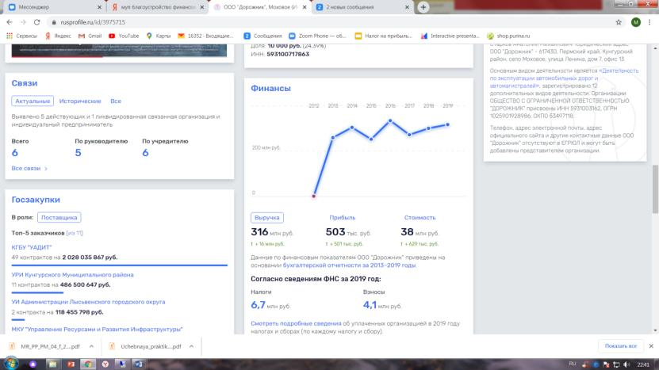

Методические рекомендации

Проведем экспресс-анализ показателей финансовой отчетности МУП «Благоустройство г. Перми» за 2018-2019 гг. в таблице 1 и 2.
Таблица 1 – Экспресс анализ показателей финансовой отчетности МУП «Благоустройство г. Перми» за 2018-2019 гг., тыс.руб.
Показатель | 2018 г. | 2019 г. | Абсолютное изменение, +,-  Гр.4=гр.2-гр.3
1 | 2 | 3 | 4
Актив
Нефинансовые активы | 11 733 | 11 344 | -389
Финансовые активы | 304 | 341 | 37
Баланс по активу | 12 037 | 11 685 | -352
Пассив
Обязательства | 12 248 | 14 263 | 2 015
Финансовый результат | -211 | -2 578 | -2 367
Баланс по пассиву | 12 037 | 11 685 | -352

За анализируемый период произошло снижение совокупной суммы активов учреждения с 12 037 тыс. руб. до 11 685 тыс. руб. на 352 тыс. руб. Данное снижение произошло преимущественно за счет сокращения суммы нефинансовых активов с 11 733 тыс. руб. до 11 344 тыс. руб. в следствие начисления амортизации по основных средствам предприятия. Сумма финансовых активов предприятия выросла на 37 тыс. руб. за счет суммы денежных средств. Это является позитивным моментом, так как денежные средства выступают наиболее ликвидным видом активов предприятия.
В части пассивов снижение произошло за счет суммы финансового результата с на 2 367 тыс. руб., сумма обязательств же напротив выросла на 2 105 тыс. руб. Это можно назвать негативным моментом, который может указывать на значительное снижение уровня финансовой устойчивости предприятия.
А
Задача 5: с помощью теоретического материала описать методы экономического, финансового анализов ( горизонтальный, вертикальны и коэффициентный, представить формулы, фрагменты примеров)
Задача 6: рассчитать изменение показателей в динамике за два или три года по данным бухгалтерского баланса в таблице «Экспрес-анализ финансовой отчетности» по данным открытых источников финансовой отчетности представленных в (приложении 2)
Б

- анализ выполнения плановых и фактических показателей деятельности с учетом особенностей предприятия (места практики)
Задача 7: рассчитать показатели бюджетной сметыплан - факт в (приложении 1) графа 10 и 11, сделать вывод
Методический материал и пример: приложение 1 и 2

Методический материал:
Пример 1. На основании приказа руководителя управления здравоохранения от 26.02.2020 N 85 проведена проверка финансово-хозяйственной деятельности Психиатрической больницы N 1 (далее - Больница N 1) за период с 01.01.2018 по 31.12.2018.
Проверка проводилась с ведома главного врача и главного бухгалтера больницы выборочным методом. Ее результаты оформлены актом.
Извлечение из акта ревизии по контрольной процедуре "проверка обеспеченности сметных назначений финансированием из бюджета".
В 2018 г. уточненные лимиты бюджетных обязательств до Больницы N 1 доведены в разрезе раздела (подраздела) 0901 "Здравоохранение" целевой статьи 4700000 "Больницы, клиники, госпитали, медико-санитарные части" в сумме 10 501 000 руб. - 21.11.2018.
В нарушение ст. 221 Бюджетного кодекса Российской Федерации Больница N 1 не составила бюджетную смету на 2018 г. Согласно объяснению главного бухгалтера финансирование и расходование средств производились на основании лимитов бюджетных обязательств, доведенных вышестоящей организацией.
Извлечение из акта ревизии по контрольной процедуре "проверка обоснованности расходования бюджетных средств".
Фактически поступило бюджетных ассигнований за 2018 г. на сумму 10 501 000 руб., или 100% сметных назначений на 2018 г. Исполнено через ОФК 10 499 000 руб., или 99,9% от поступившего финансирования. Произведенные расходы (фактические) составили в общей сумме 10 542 000 руб.
Денежные средства в сумме 2000 руб., не использованные в текущем году по кодам экономической классификации:
- по подстатье 223 "Коммунальные услуги" в сумме 1100 руб. - по отоплению вследствие благоприятных климатических условий;
- по подстатье 225 "Работы, услуги по содержанию имущества" в сумме 800 руб. - неиспользованный остаток;
- по статье 310 "Увеличение стоимости основных средств" в сумме 100 руб. - неиспользованный остаток.
За 2018 г. превышение произведенных (фактических) расходов над исполнением через ОФК в сумме 41 000 руб. произошло за счет начисления амортизации по основным средствам.
Превышения исполнения через ОФК над произведенными (фактическими) расходами не имелось. Чистое поступление основных средств за 2018 г. составило 2 493 000 руб. за счет бюджетных средств.
Чистое увеличение стоимости основных средств за 2018 г. произошло за счет списания на расходы основных средств стоимостью до 1000 руб., начисления 100% амортизации на основные средства стоимостью от 1000 до 40 000 руб. при вводе в эксплуатацию, а также большого количества основных средств с начисленной амортизацией свыше 50%.
Чистое поступление материальных запасов за 2018 г. составило 181 700 руб. за счет бюджетных средств.
Извлечение из акта ревизии по контрольной процедуре "проверка учета по санкционированию расходов".
В 2018 г. уточненные лимиты бюджетных обязательств до Больницы N 1 доводились расходными расписаниями. Все расходные расписания подшиты вместе с выписками ОФК, подтверждающими поступление финансирования.
Учет лимитов бюджетных обязательств от Управления здравоохранения велся на счетах бюджетного учета 050103000 "Лимиты бюджетных обязательств получателей бюджетных средств", 050105000 "Полученные лимиты бюджетных обязательств".
Бюджетные обязательства Больницей N 1 принимались на основании заключенных договоров, приказов руководителя на командировку и заявлений работников, полученных первичных документов, подтверждающих факт выполнения работ и других документов на счете бюджетного учета 050201000 "Принятые обязательства".
В нарушение п. 11 Приказа Минфина России от 01.12.2010 N 157н по истечении каждого отчетного месяца первичные учетные документы, относящиеся к журналу по санкционированию, а именно расходные расписания, выписки ОФК и другие, не подшиты к журналу, а сброшюрованы в отдельной папке. В результате проверки отражения лимитов бюджетных обязательств в журнале по санкционированию и в главной книге нарушений не установлено.

В процессе проверки исполнения бюджетной сметы казенного учреждения необходимо проверить выполнение основных показателей его деятельности - общий объем работы (оказанных услуг) с выделением специфических показателей, отражающих функционально-отраслевую направленность казенного учреждения: койко-дни (в больницах), дето-дни (в детских дошкольных учреждениях), количество врачебных посещений (в лечебных учреждениях амбулаторного типа), число учащихся (в школах, гимназиях) и др. Именно от них зависит размер бюджетного финансирования, поскольку выделение средств из бюджета производится по мере выполнения учреждениями плана производственных показателей с учетом использования ранее отпущенных средств. Невыполнение плана производственных показателей ведет к уменьшению плана финансирования.
Анализ исполнения бюджетной сметы необходимо сделать отдельно по каждой целевой статье, виду расходов и КОСГУ и вычислить отклонения по форме табл. 1 и 2 "Анализ исполнения бюджетной сметы казенного учреждения" . Предлагаемые формы являются универсальными при анализе первичных документов, учетных бюджетных регистров, отчетных форм на любой стадии проверки целевого использования бюджетных средств. Принцип их заполнения становится понятен на примерах 2 и 3.

Пример 2. Учреждение А было проверено в 2020 г. Проверяемый период - 2018 г. В результате изучения отчетности - формы 0503121 "Отчет о финансовых результатах деятельности" и формы 0503127 "Отчет об исполнении бюджета главного распорядителя, распорядителя, получателя бюджетных средств, главного администратора, администратора источников финансирования дефицита бюджета, главного администратора, администратора доходов бюджета" сделан анализ исполнения бюджетной сметы по бюджетным средствам за 2018 г. Извлечение из таблицы анализа исполнения бюджетной сметы по кодам 211 "Заработная плата", 290 "Прочие расходы", 262 "Пособия по социальной помощи населению" приведено в табл. 1.

Таблица 1
Анализ исполнения бюджетной сметы казенного учреждения А
за 2018 г.

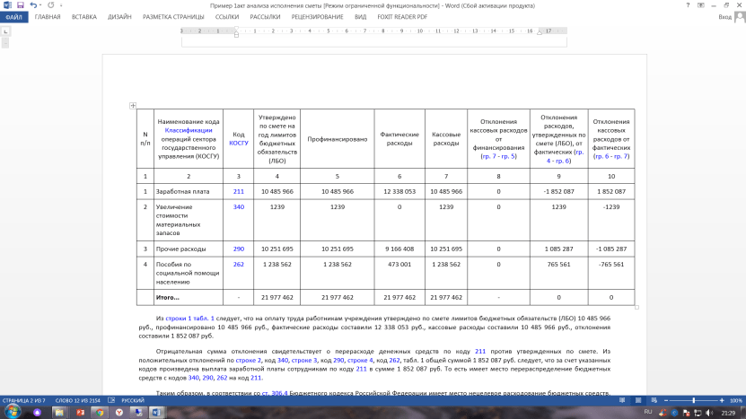

Из строки 1 табл. 1 следует, что на оплату труда работникам учреждения утверждено по смете лимитов бюджетных обязательств (ЛБО) 10 485 966 руб., профинансировано 10 485 966 руб., фактические расходы составили 12 338 053 руб., кассовые расходы составили 10 485 966 руб., отклонения составили 1 852 087 руб.
Отрицательная сумма отклонения свидетельствует о перерасходе денежных средств по коду 211 против утвержденных по смете. Из положительных отклонений по строке 2, код 340, строке 3, код 290, строке 4, код 262, табл. 1 общей суммой 1 852 087 руб. следует, что за счет указанных кодов произведена выплата заработной платы сотрудникам по коду 211 в сумме 1 852 087 руб. То есть имеет место перераспределение бюджетных средств с кодов 340, 290, 262 на код 211.
Таким образом, в соответствии со ст. 306.4 Бюджетного кодекса Российской Федерации имеет место нецелевое расходование бюджетных средств, выразившееся в использовании бюджетных средств на цели, не предусмотренные в утвержденной смете доходов и расходов (лимитах бюджетных обязательств) на 2018 г. в размере 1 852 087 руб.

Пример 3. Учреждение Б было проверено в 2020 г. Проверяемый период - 2018 г. В результате изучения первичных документов, учетных регистров, форм отчетности сделан анализ исполнения бюджетной сметы по бюджетным средствам за 2018 г. Извлечение из таблицы анализа исполнения бюджетной сметы по кодам 211, 213, 226 приведено в табл. 2.

Таблица 2

Анализ исполнения бюджетной сметы казенного учреждения

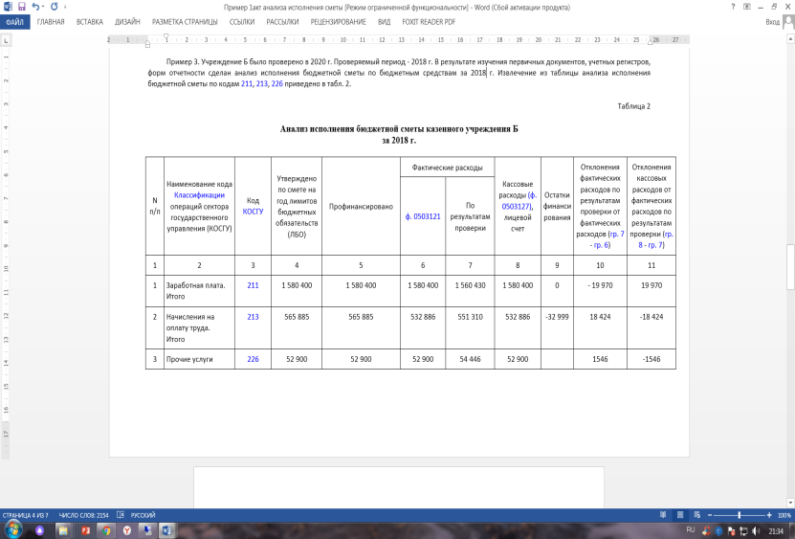

Из строки 1 табл. 2 следует, что фактические и кассовые расходы на оплату труда работникам учреждения, согласно ф. 0503121 и ф. 0503127, составляют 1 580 400 руб., по результатам проверки - 1 560 430 руб., отклонения в сумме 19 970 руб. (18 424 руб. + 1546 руб.).
Отрицательная сумма отклонения свидетельствует о перерасходе денежных средств по коду 211 против утвержденных по смете в сумме 19 970 руб.
Из строки 2 табл. 2 видно, что фактические и кассовые расходы по начислениям на оплату труда составляют 532 886 руб., по результатам проверки - 551 310 руб., отклонение в сумме 18 424 руб. (18 763 руб. - 339 руб.).
Анализ полученных отклонений фактических расходов и кассовых расходов от фактических по результатам проверки показывает следующее:
- фактические расходы на выплату пособий на рождение ребенка сотрудницам учреждения, которые должны быть отнесены на код 213 "Начисления на выплаты по оплате труда", проведены по коду 211 "Заработная плата" в сумме 18 763 руб.;
- фактические расходы на работы по ремонту мебели в сумме 1546 руб., произведенные по договору гражданско-правового характера с физическим лицом, которые должны быть отнесены на код 225, проведены по коду 211 "Заработная плата" в сумме 1207 руб. и коду 213 "Начисления на выплаты по оплате труда" в сумме 339 руб.
Таким образом, в соответствии со ст. 306.4 Бюджетного кодекса Российской Федерации имеет место нецелевое расходование средств федерального бюджета, выразившееся в использовании средств федерального бюджета на цели, не предусмотренные в утвержденной смете (лимитах бюджетных обязательствах) на 2018 г., в сумме 20 309 руб., в том числе:
1) по коду 211 в сумме 19 970 руб. (18 763 руб. + 1207 руб.);
2) по коду 213 в сумме 339 руб.
Для того чтобы выяснить причину отклонений, образовавшихся при анализе бюджетной сметы, необходимо проверить порядок формирования расходов.
Выводы об использовании бюджетных средств делаются на основании анализа лицевых счетов, выписок из лицевых счетов, первичных документов (чеков, платежных поручений, приходных и расходных ордеров, авансовых отчетов и др.), регистров бюджетного учета, данных главной книги и бюджетной отчетности казенного учреждения.
Анализ исполнения бюджетной сметы должен производиться по законченному финансовому году, что позволяет со 100%-ной вероятностью выявить нецелевое расходование средств федерального бюджета в разрезе кодов экономической классификации расходов.
Предложенные методические и практические приемы проверки бюджетной сметы казенного учреждения служат инструментом в оказании практической помощи контролерам и основой для эффективных взаимосвязей как субъекта, так и объекта контроля.

Задача 7: рассчитать показатели бюджетной сметыплан - факт в (приложении 1) графа 10 и 11, сделать вывод
Методический материал и пример: приложение 1 и 2

Задание 4. (ПК 4.3) Изучить оформление документов по проведению внутренней проверки финансово-хозяйственной деятельности:
- Карта внутреннего контроля, План мероприятий внутреннего контроля, Приказ об инвентаризации, инвентаризационные ведомости, акты инвентаризации, отчеты и перечень мероприятий по результату инвентаризации;
Задача 8: изучить, описать цель и задачи формирования документа, и представить образец документа по проведению внутреннего контроля,
Пример: оформления текстовой части и приложения к отчету о практике: Приказа о создании инвентаризационной комиссии в организациях любой формы управления:
В состав инвентаризационной комиссии можно включать любых работников организации. Комиссия состоит минимум из трех человек - работников бухгалтерии, технических и других специалистов (п. 2.3 Методических указаний по инвентаризацииN 49).
Председателем, как правило, назначают заместителя руководителя организации или главного бухгалтера.
Состав комиссии и ее председателя утверждает руководитель организации приказом о проведении инвентаризации. Можно назначить и постоянно действующую инвентаризационную комиссию, для этого издается приказ в произвольной форме.

Пример. Приказ о создании инвентаризационной комиссии
ООО "Альфа"

ПРИКАЗ
о создании инвентаризационной комиссии

15.01.2020 | N 5
Для проведения плановых и внеплановых инвентаризаций создать с 16.01.2020 постоянно действующую инвентаризационную комиссию в составе:
председатель комиссии - Главный бухгалтер Никанорова Е.А.
члены комиссии: - менеджер Потапов А.С.
- бухгалтер Петрова Е.П.
- юрист Карамзин К.Н.

Генеральный директор Иванов Иванов И.И.
С приказом ознакомлены:
Главный бухгалтер Никанорова Никанорова Е.А.
15.01.2020
Менеджер Потапов Потапов А.С.
15.01.2020
Бухгалтер Петрова Петрова Е.П.
15.01.2020
Юрист Карамзин Карамзин К.Н.
15.01.2020

При инвентаризации члены комиссии пересчитывают имущество и определяют его качественное состояние. Полученные данные вносят в инвентаризационные описи (п. 2.7 Методических указаний по инвентаризации).
Материально ответственные лица обязаны присутствовать при инвентаризации вверенного им имущества, но в инвентаризационную комиссию не входят.

Задача 9: Сформируйте перечень видов мероприятий налогового контроля (по данным таблицы 9.
Теоретический материал:
Таблица 9 - Мероприятия налогового контроля

Вид мероприятия |  | В рамках  камеральной  проверки |  | В рамках  выездной  проверки |  | Вне рамок проверки
Направление запросов в  компетентные органы  иностранных государств |  | + |  | + |  | -
Направление запросов в  банк о наличии счетов,  вкладов, остатках денежных  средств на них, операциях  по ним и т.п. |  | + |  | + |  | в целях исполнения  запросов компетентных  органов иностранных  государств, при  истребовании  документов как у  контрагента
Вызов в инспекцию на  основании письменного  уведомления для дачи  пояснений |  | + |  | + |  | +
Инвентаризация имущества |  | Только  с согласия  проверяемого  лица |  | + |  | -
Допрос свидетелей |  | + |  | + |  | в качестве доп.  мероприятия контроля
Осмотр |  | - | только  полученных  ранее  в ходе  налогового  контроля  или при  согласии  владельца | + | + | - | только  полученных  ранее в  ходе  налогового  контроля  или при  согласии  владельца
- помещений и  территорий | - документов  и предметов
Истребование документов у  проверяемого лица |  | Только  в отдельных,  предусмотренных  НК, случаях |  | + |  | В качестве доп.  мероприятия контроля
Истребование документов у  третьих лиц |  | + | + | + | + | В качестве  доп.  мероприятия  контроля | +
- документов  и информации,  касающихся  деятельности  проверяемого  лица | - сведений  о конкретной  сделке
Выемка |  | В случае отказа  проверяемого  лица от  представления  истребованных  документов |  | + |  | -
Экспертиза |  | + |  | + |  | В качестве доп.  мероприятия контроля
Привлечение специалиста |  | + |  | + |  | -
Привлечение переводчика |  | + |  | + |  | -

Задача 10:кратко сформулировать для текстовой части отчета ошибки при составлении документации
Задача 11: изучить информационные системы для закупочных процедур Автоматизированную информационную систему города Москвы "Портал поставщиков" Пермского края, расположенную в информационно-телекоммуникационной сети "Интернет" по адресу: http://zakupki.mos.ru.
https://zakupki.gov.ru/epz/main/public/home.html
Изучите и опишите структуру государственных порталов закупок, сформируйте перечень НПА в закладке «Документы» и опишите сведение о закупке.
Задача 10
Теоретический материал для выполнения задания: кратко сформулировать для текстовой части отчета ошибки при составлении документации
Ошибки при составлении документации о закупке

Любая закупка требует от УП составления различных документов. Наиболее объемными являются конкурсная и аукционная документация. Например, согласно ст. 50 Закона N 44-ФЗ конкурсная документация должна содержать в том числе наименование и описание объекта закупки и условий контракта, требования к описанию предложения участника открытого конкурса, информацию о возможности заказчика изменить условия контракта, порядок и срок отзыва заявок на участие, критерии оценки заявок на участие в конкурсе, величины значимости этих критериев, порядок рассмотрения и оценки заявок, требования к участникам и т.д.
Сведений, подлежащих включению в документацию о закупке, немало, причем для некоторых из них нормативными актами установлены отдельные правила. Потому естественно, что встречаются ошибки.
Так, Вологодское УФАС в Решении от 20.03.2017 N 04-11/58-17 сочло нарушением отсутствие в документации дат начала и окончания срока предоставления разъяснений положений конкурсной документации. А иногда заказчик включает необходимую информацию, но неправильно формулирует ее. Например, Решением ФАС РФ от 21.09.2016 по делу N К-1518/16 заказчик был признан нарушившим Закон N 44-ФЗ, поскольку конкурсная документация содержала противоречивые даты начала и окончания срока предоставления участникам разъяснений положений документации. В частности, в документации заказчика было установлено: "Даты начала срока предоставления участникам открытого конкурса разъяснений положений конкурсной документации: 18.09.2016 с 10:00. Даты окончания срока предоставления участникам открытого конкурса разъяснений положений конкурсной документации: 02.09.2016 в 10:00". Понятно, что это описка заказчика, так сказать, техническая неточность, однако данный факт не спасает от штрафа.

К сведению. В силу ч. 4.2 ст. 7.30 КоАП РФ утверждение конкурсной документации, документации об аукционе, документации о проведении запроса предложений, определение содержания извещения о проведении запроса котировок с нарушением требований, предусмотренных Законом N 44-ФЗ, влекут наложение на должностных лиц административного штрафа в размере 3 000 руб. (Постановление ФАС РФ от 23.12.2016 по делу N Е-53/16/АК1065-16).

Критерии оценки заявок участников, устанавливаемые УП в документации о закупке, зачастую вызывают вопросы не только у контролеров, но и у участников, которые нередко подают жалобы в ФАС. При проведении конкурса правила оценки, в том числе предельные величины значимости каждого критерия, определяются Постановлением Правительства РФ от 28.11.2013 N 1085 "Об утверждении Правил оценки заявок, окончательных предложений участников закупки товаров, работ, услуг для обеспечения государственных и муниципальных нужд". Соответственно, УП обязано сформулировать в конкурсной документации правила оценки согласно данному нормативному акту. ФАС может признать УП нарушившим законодательство о закупках, если оно "забудет" указать какой-либо критерий. Например, в Решении от 17.08.2017 по делу N К-1058/17 заказчик, закупающий услуги по выполнению строительных работ, признан нарушившим ч. 3 ст. 56 Закона N 44-ФЗ, поскольку обязан был в конкурсной документации установить показатель "Опыт участника по успешной поставке товара, выполнению работ, оказанию услуг сопоставимого характера и объема" критерия "Квалификация участников закупки", но не сделал этого.

К сведению. Рекомендуем не писать в документации о закупке общие фразы об оценке и сопоставлении заявок, а четко формулировать положения, которые позволят установить, как и в каком порядке проводятся такая оценка и сопоставление.

Проект контракта является неотъемлемой частью документации о закупке. Обязательные сведения, которые должны быть включены в него, перечислены в ст. 34 Закона N 44-ФЗ. Кроме того, в определенных случаях заказчики должны использовать типовые контракты или типовые условия контрактов, которые размещены в ЕИС.
Невключение в контракт обязательных условий будет ошибкой. Так, ФАС в Постановлении от 21.03.2017 по делу N АК147-17 назначила штраф заместителю руководителя заказчика за то, что в проектах контрактов не установлены размеры штрафов за ненадлежащее исполнение сторонами обязательств и размер пени за каждый день просрочки исполнения поставщиком обязательств, предусмотренных контрактами.

Определение начальной (максимальной) цены контракта (НМЦК)

НМЦК - это предельное значение цены, которое указывается в извещении о проведении закупки, документации о закупке, приглашении принять участие в закрытой закупке. Правила определения и обоснования НМЦК установлены ч. 1 ст. 22 Закона N 44-ФЗ и Методическими рекомендациями по применению методов определения НМЦК, утвержденными Приказом Минэкономразвития РФ от 02.10.2013 N 567. Однако достаточно подробная регламентация вопроса установления НМЦК не мешает заказчикам совершать ошибки. Особенно часто они совершаются при проведении закупок услуг по капитальному ремонту зданий (что особенно актуально для гостиниц), реконструкции и строительству новых корпусов.
Так, заказчик проводил электронный аукцион на закупку услуг по капитальному ремонту здания. По жалобе одного из участников ФАС провела проверку, которая выявила нарушение п. 1 ч. 9 ст. 22 Закона N 44-ФЗ: для определения НМЦК заказчик должен был использовать проектно-сметный метод. Согласно Методическим рекомендациям основанием для определения НМЦК на капитальный ремонт является проектная документация (включающая сметную стоимость работ), разработанная и утвержденная в соответствии с законодательством РФ. Сводным сметным расчетом была предусмотрена стоимость работ с НДС в размере 6 393 430 руб. В то время как НМЦК, установленная заказчиком, составляет 6 млн руб.
Таким образом, НМЦК определена неверно и УФАС выдало предписание об аннулировании аукциона (Решение Вологодского УФАС от 06.05.2016 N 5-2/86-16).
Правильно определить НМЦК важно и потому, что ее размер может повлиять на выбор способа определения поставщика и на срок размещения в ЕИС извещения об осуществлении закупки.
Какие последствия возможны в случае ошибочного определения НМЦК, представим на схеме.

┌───────────────────┐ ┌───────────────────────────────────────────────────┐
│ │ │1. Процедура закупки может не состояться, поскольку│
│ │ │вряд ли кто-то захочет заключать контракт себе в │
│ │ │убыток. │
│ НМЦК занижена ├─>│2. Высока вероятность заключения контракта с │
│ │ │недобросовестным поставщиком: он либо не выполнит │
│ │ │условия контракта по заявленной им цене, либо │
│ │ │сэкономит на качестве поставляемого товара, │
│ │ │выполняемой работы или оказываемой услуги │
└───────────────────┘ └───────────────────────────────────────────────────┘
┌───────────────────┐ ┌───────────────────────────────────────────────────┐
│ │ │1. Происходит неэффективное расходование средств │
│ │ │УП. │
│ │ │2. Есть вероятность, особенно при проведении │
│ НМЦК завышена ├─>│электронного аукциона, возникновения ситуации, │
│ │ │когда подается единственная заявка и контракт │
│ │ │заключается с участником по НМЦК либо участниками │
│ │ │создается видимость торгов, в ходе которых цена │
│ │ │снижается максимум на 0,5 - 1% │
└───────────────────┘ └───────────────────────────────────────────────────┘

Кроме названных негативных моментов за нарушения порядка определения и обоснования НМЦК ч. 1 ст. 7.29.3 КоАП РФ предусмотрена административная ответственность для должностных лиц в виде штрафа в размере от 20 000 до 50 000 руб.

Ошибки при описании объекта закупки

Порядок описания объекта закупки зафиксирован в ст. 33 Закона N 44-ФЗ. По общему правилу описание объекта закупки должно носить объективный характер. В описании объекта закупки указываются его функциональные, технические и качественные характеристики, эксплуатационные характеристики (при необходимости). В описание объекта закупки не должны включаться требования или указания в отношении товарных знаков, знаков обслуживания, фирменных наименований, а также требования, которые влекут за собой ограничение количества участников закупки, кроме случаев, когда нет другого способа, обеспечивающего более точное и четкое описание характеристик объекта закупки.
Например, при закупке продуктов питания функциональными характеристиками являются потребительские свойства товара, а именно:
- пищевая ценность (энергетическая, биологическая);
- эстетические свойства (форма, цвет, запах, совершенство производственного исполнения).
Ошибками при описании объекта закупки будут:
- установление требования к стране происхождения предполагаемого к поставке товара, если не предусмотреть возможность предоставления участниками закупки в составе заявок эквивалентных товаров (Постановление ФАС РФ от 22.09.2017 по делу N П-42/17/АК422-17);
- дополнительные характеристики товара, работы или услуги, если ГОСТ, СНиП и иной технической и технологической документацией не установлены такие требования (Решение Иркутского УФАС от 05.09.2017 N 900). Например, проводя аукцион на реконструкцию корпуса здания, заказчик в ведомости материалов, используемых при проведении работ, указал необходимость использования уголка по ГОСТ 8509-93 с толщиной стенки 5 мм. Однако названный ГОСТ данного показателя не содержит;
- требование представления фотографий закупаемого товара. Заказчик может при описании объекта закупки использовать фотографии, но это не дает права требовать от участников в состав заявки включать фотографии предлагаемого товара (Решение Псковского УФАС от 18.05.2016 по делу N 44-63/16).
Предприятиям, оказывающим медицинские услуги (санатории, лечебницы и т.д.), нужно быть аккуратнее при осуществлении закупок лекарственных препаратов. Так, Девятый арбитражный апелляционный суд в Постановлении от 22.07.2016 N 09АП-28157/2016 по делу N А40-244036/15 отказал в удовлетворении требований об отмене решения ФАС о признании заказчика нарушившим Закон N 44-ФЗ, поскольку последний объединил в один лот лекарственные препараты с различными международными непатентованными наименованиями, которые по совокупности установленных в документации о закупке требований может поставить только один поставщик. Кроме того, в составе одного лота объединены препараты, которые имеют различные показания к применению и разное фармакологическое действие, какое-либо указание на перечень заболеваний, которые подлежат лечению этими препаратами, не приведено, что свидетельствует о недоказанности наличия объективной необходимости в одновременном получении препаратов.
Ошибкой будет и определение объекта закупки как комплекта лекарственных препаратов, если он является набором двух самостоятельных готовых лекарств, а в документации о закупке не указана возможность поставки лекарственных препаратов раздельно (не в форме набора) (Постановление АС УО от 24.03.2017 N Ф09-955/17 по делу N А50-14522/2016).

К сведению. При осуществлении закупки лекарственных препаратов в закупочной документации необходимо указывать международное непатентованное наименование (МНН) препарата. Таково требование п. 6 ч. 1 ст. 33 Закона N 44-ФЗ. Если МНН не установлен, нужно указать химическое или группировочное наименование препарата.

Ошибки при описании объекта закупок могут вылиться в серьезные штрафы. Например, согласно ч. 4.1 ст. 7.30 КоАП РФ нарушение правил описания объекта закупки влечет наложение на должностных лиц административного штрафа в размере 1% НМЦК, но не менее 10 000 и не более 50 000 руб.

Соблюдение сроков при осуществлении закупки

Довольно часто заказчики не соблюдают сроки, установленные законодательством о закупках. И это большая ошибка, потому что в некоторых случаях нарушение сроков даже на один день может обернуться для УП административными штрафами.
Напомним, что Законом N 44-ФЗ основная часть действий заказчика достаточно строго регламентирована, причем определены не только действия, которые должен совершить заказчик, но и сроки, в которые он должен их произвести.
Например, согласно ч. 3 ст. 63 Закона N 44-ФЗ, если начальная (максимальная) цена контракта (цена лота) превышает 3 млн руб., заказчик размещает в ЕИС извещение о проведении электронного аукциона не менее чем за 15 дней до даты окончания срока подачи заявок на участие в этом аукционе. Самая частая ошибка в данном случае - начало отсчета срока с даты размещения извещения. Так, ФАС оштрафовала должностное лицо заказчика на 30 000 руб., указав, что течение названного срока начинается на следующий день после размещения извещения (ст. 191 ГК РФ). Соответственно, начав отсчет в день размещения, заказчик сокращает сроки подачи заявок, чем нарушает Закон N 44-ФЗ (Решение ФАС РФ от 07.04.2017 по делу N К-263/17).
Отметим, что ошибки при расчете сроков размещения извещения о закупке, различных протоколов, разъяснений документации, документации о закупке чреваты штрафами для должностных лиц - до 30 000 руб., для УП - до 100 000 руб. (ст. 7.30 КоАП РФ).
Иногда заказчики, нарушив срок размещения, например, протокола вскрытия заявок, не размещают его вовсе, считая, что ничего страшного не произойдет, ведь они разместят итоговый протокол. Однако помните, что ч. 3 ст. 7.30 КоАП РФ за неразмещение в ЕИС информации и документов, размещение которых предусмотрено в соответствии с законодательством, влечет наложение административного штрафа:
- на должностных лиц - в размере 50 000 руб.;
- на юридических лиц - 500 000 руб.
Так что не совершайте ошибок, за которые потом придется платить немаленькие штрафы.

Ошибки при допуске участников к закупке,
при определении победителя

Требования к заявкам участников закупки, как и основания для отказа в признании участников соответствующими законодательству, документации о закупке и извещению, регламентированы Законом N 44-ФЗ. Вместе с тем частенько члены закупочной комиссии "закрывают глаза" на законодательство и признают победителем именно того участника, который им нужен, даже несмотря на несоответствие его заявки требованиям. Однако это может выйти им боком - предписанием об отмене закупки или же административным штрафом для должностного лица.
Например, Владимирское УФАС рассматривало жалобу участника запроса котировок, полагавшего, что котировочная комиссия неправомерно признала ООО победителем запроса котировок, так как его заявка не соответствует форме, установленной извещением, а ценовое предложение написано вручную с исправлением на отдельном листе. УФАС признало жалобу обоснованной, поскольку в ходе проверки было выявлено, что ООО действительно подало сведения в виде, не предусмотренном формой заявки, которая установлена извещением, а согласно ч. 7 ст. 78 Закона N 44-ФЗ котировочная заявка, поданная не по форме, содержащейся в извещении, отклоняется как не соответствующая требованиям, установленным в извещении о проведении запроса котировок (Решение Владимирского УФАС от 03.07.2017 N Г 619-04/2017).

К сведению. Частью 6 ст. 7.30 КоАП РФ предусмотрена ответственность за признание заявки на участие в запросе котировок, запросе предложений, окончательного предложения соответствующими требованиям извещения о проведении запроса котировок, документации о проведении запроса предложений в случае, если участнику закупки, подавшему такую заявку, должно быть отказано в допуске к участию, - штраф на должностных лиц в размере 5% НМЦК, но не более 30 000 руб.

Иногда должностные лица заказчика забывают об особенностях проведения той или иной процедуры и отклоняют заявки участников по основаниям, предусмотренным для иных процедур. Например, при проведении конкурса заказчик обязан затребовать от участников лицензию на осуществление определенного вида деятельности, если закупаются услуги, подлежащие лицензированию. А вот при проведении запроса котировок требовать лицензию неправомерно.
Так, Верховный суд Республики Карелия в Решении от 01.02.2017 N 21-44/2017 подтвердил законность штрафа, наложенного за то, что единая комиссия приняла решение об отклонении заявки ООО на участие в запросе котировок в связи с тем, что данный участник не представил копию лицензии и декларацию о соответствии участника. Между тем ч. 3 ст. 73 Закона N 44-ФЗ не содержит требований к участникам запроса котировок о представлении копий документов, подтверждающих право на занятие соответствующим видом деятельности, а также декларации о соответствии участника, кроме случая представления декларации о принадлежности участника к СМП и СОНКО при установлении заказчиком ограничения, предусмотренного ч. 3 ст. 30 Закона N 44-ФЗ. Поскольку ограничений установлено не было, отклонять заявку участника заказчик был не вправе.

Задача 11: а) изучить информационные системы для закупочных процедур Автоматизированную информационную систему города Москвы "Портал поставщиков" Пермского края, расположенную в информационно-телекоммуникационной сети "Интернет" по адресу: http://zakupki.mos.ru.
https://zakupki.gov.ru/epz/main/public/home.html
Изучите и опишите структуру государственных порталов закупок, сформируйте перечень НПА в закладке «Документы» и опишите сведение о закупке.

Задача 11: Б)Представьте фрагмент Положения об аукционной комиссии и опишите структуру (кратко) или Положение о закупке (по выбору), заявки, структуру плана -графика
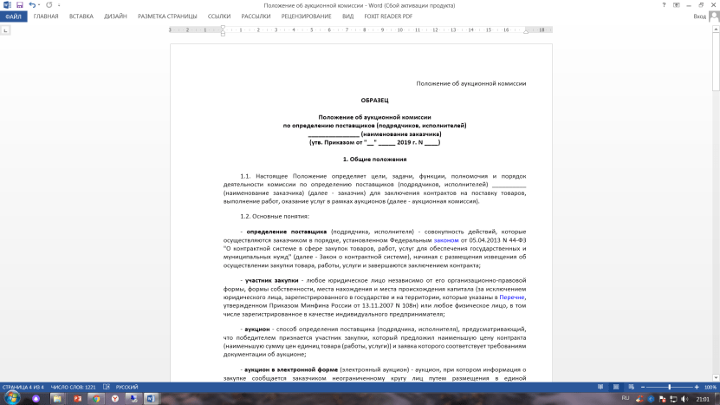
Опишите структуру заявки
Заявка на участие
в электронном аукционе по Закону N 44-ФЗ

ОБРАЗЕЦ

ЗАЯВКА
на участие в электронном аукционе на поставку товара

I. Первая часть заявки на участие в электронном аукционе
Участник электронного аукциона выражает согласие на поставку товара на условиях, предусмотренных документацией об электронном аукционе и не подлежащих изменению по результатам его проведения <1>.
Информация и документы, которые прилагаются участником закупки:
- наименование страны происхождения товара - Российская Федерация <2>;

- конкретные показатели товара, соответствующие значениям, установленным в документации об электронном аукционе, и указание на товарный знак:
плитка тротуарная (брусчатка), товарный знак отсутствует, технические характеристики <3>:
- прочность при сжатии - 35,0 (М500) В;
- морозостойкость - 250 F;
- водопоглощение - 3%;
- истираемость - 0,5 г/кв. см;
- эскиз, рисунок, чертеж, фотография, иное изображение товара, закупка которого осуществляется <4>.
II. Вторая часть заявки на участие в электронном аукционе
1. Информация об участнике закупки:<5>
Наименование: общество с ограниченной ответственностью "ТехСтрой".
Фирменное наименование: ООО "ТехСтрой".
Место нахождения: 100101, Москва, ул. Закупочная, д. 1.
Почтовый адрес: 100101, Москва, ул. Закупочная, д. 1.
Номер контактного телефона: +7 (000) 7922110.
Идентификационный номер налогоплательщика<6>: XXXXXXXXXX.
Идентификационный номер налогоплательщика учредителей, членов коллегиального исполнительного органа, лица, исполняющего функции единоличного исполнительного органа участника закупки<7>: XXXXXXXXXX.
2. Декларация о соответствии участника закупки требованиям, установленным п. п. 3 - 9 ч. 1 ст. 31 Закона N 44-ФЗ, которой участник закупки декларирует <8>:
- непроведение ликвидации участника закупки - юридического лица и отсутствие решения арбитражного суда о признании участника закупки - юридического лица или индивидуального предпринимателя несостоятельным (банкротом) и об открытии конкурсного производства;
- неприостановление деятельности участника закупки в порядке, установленном Кодексом Российской Федерации об административных правонарушениях, на дату подачи заявки на участие в закупке;
- отсутствие у него недоимки по налогам, сборам, задолженности по иным обязательным платежам в бюджеты бюджетной системы РФ (за исключением сумм, на которые предоставлены отсрочка, рассрочка, инвестиционный налоговый кредит в соответствии с законодательством РФ о налогах и сборах, которые реструктурированы в соответствии с законодательством РФ, по которым имеется вступившее в законную силу решение суда о признании обязанности заявителя по уплате этих сумм исполненной или которые признаны безнадежными к взысканию в соответствии с законодательством РФ о налогах и сборах) за прошедший календарный год, размер которых превышает 25 процентов балансовой стоимости активов участника закупки, по данным бухгалтерской отчетности за последний отчетный период;
- отсутствие у участника закупки - физлица либо у руководителя, членов коллегиального исполнительного органа, лица, исполняющего функции единоличного исполнительного органа, или главного бухгалтера юридического лица - участника закупки судимости за преступления в сфере экономики и (или) преступления, предусмотренные ст. ст. 289, 290, 291, 291.1 УК РФ (за исключением лиц, у которых такая судимость погашена или снята), а также неприменение в отношении указанных физлиц наказания в виде лишения права занимать определенные должности или заниматься определенной деятельностью, которые связаны с поставкой товара, выполнением работы, оказанием услуги, являющихся объектом осуществляемой закупки, и административного наказания в виде дисквалификации;
- участник закупки - юрлицо, которое в течение двух лет до момента подачи заявки на участие в закупке не было привлечено к административной ответственности за совершение административного правонарушения, предусмотренного ст. 19.28 КоАП РФ;
- отсутствие между участником закупки и заказчиком конфликта интересов.
3. Декларация о принадлежности участника закупки к СМП или СОНКО, которой участник закупки декларирует свою принадлежность к субъектам малого предпринимательства <9>.
4. Документы, прилагаемые участником закупки <10>.
--------------------------------
<1> В первой части заявки надо представить согласие участника поставить товары на условиях, предусмотренных документацией и не подлежащих изменению по результатам проведения электронного аукциона (п. 1 ч. 3 ст. 66 Закона N 44-ФЗ).
<2> Наименование страны происхождения товара приводится в соответствии с Общероссийским классификатором стран мира.
<3> Информация о конкретных показателях товара и товарном знаке (при наличии) включается в заявку, если в документации об электронном аукционе (пп. "б" п. 2 ч. 3 ст. 66 Закона N 44-ФЗ):
- отсутствуют указания на товарный знак;
- товарный знак определен, но участник закупки предлагает товар с другим товарным знаком.
<4> В типовой форме указано, что документы нужно приложить при их наличии. Однако исходя из ч. 4 ст. 66 Закона N 44-ФЗ, даже если документы имеются, делать это необязательно. Полагаем, целесообразно приложить их к заявке.
<5> Если участник - юрлицо, необходимо указать: наименование, фирменное наименование (при наличии), место нахождения, почтовый адрес, номер контактного лица, ИНН участника, ИНН учредителей, членов коллегиального исполнительного органа, лица, исполняющего функции единоличного исполнительного органа участника закупки.
Если участник - физлицо, нужно указать: фамилию, имя, отчество (при наличии), паспортные данные, место жительства, почтовый адрес, номер контактного лица, ИНН.
<6> Участник закупки - иностранное лицо указывает аналог ИНН в соответствии с законодательством иностранного государства.
<7> Указывается при наличии.
<8> Если по контракту заказчик приобретает права на результаты интеллектуальной деятельности, то необходимо также задекларировать обладание участником закупки исключительными правами на них. Такое обладание не нужно декларировать при заключении контрактов на создание произведений литературы или искусства, исполнения, на финансирование проката или показа национального фильма.
<9> Указывается информация о принадлежности к СМП или СОНКО, если установлены ограничения, предусмотренные ч. 3 ст. 30 Закона N 44-ФЗ.
<10> Указываются, если участник прилагает соответствующие документы (их копии). Например, декларацию о нахождении продукции в Едином реестре российской радиоэлектронной продукции (с указанием номера реестровой записи), если установлено ограничение допуска товаров, происходящих из иностранных государств, по Постановлению Правительства РФ от 10.07.2019 N 878.

Пример документов:

июня 2019 г. | От: ООО "Сигма"
адрес: ул. Андреева, д. 7, г. Москва, 654321
Телефон: +7 (495) 321-12-34

Кому: ООО "Гамма"
адрес: ул. Промышленная, д. 67,
г. Санкт-Петербург, 123456
Телефон: +7 (812) 123-65-56
ОФЕРТА
на заключение договора

Предлагаем заключить договор возмездного оказания услуг на следующих условиях.
1. Описание услуги: проведение семинара "Как повысить эффективность работы персонала" (лектор - бизнес-тренер ООО "Сигма" Н.П. Соколов).
2. Стоимость услуги с учетом НДС 20%: 40 000 руб.
3. Срок оказания услуги: 22 июля 2019 г. с 12:00 до 18:00.
4. Место оказания услуги: ул. Промышленная, д. 67, г. Санкт-Петербург.
Данное предложение действительно до 15 июля 2019 г. и может быть отозвано оферентом.

Приложения:
1. Договор возмездного оказания услуг (подписанный исполнителем) на 3 л. в 2 экз.
2. Счет на оплату на 1 л. в 1 экз.

Генеральный директор
ООО "Сигма"

______________/ И.И. Петров
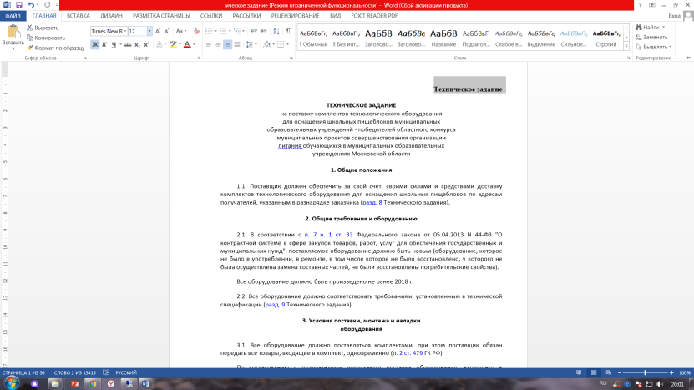
Форма: Положение о закупке товаров, работ, услуг для лиц, указанных в ч. 2 ст. 1 Федерального закона от 18.07.2011 N 223-ФЗ "О закупках товаров, работ, услуг отдельными видами юридических лиц", в том числе для автономных и бюджетных учреждений, унитарных предприятий, хозяйственных обществ (образец заполнения)
Положение о закупке

1. Общие положения

1.1. Правовые основы осуществления закупок

1.1.1. Настоящее Положение разработано на основании Федерального закона от 18.07.2011 N 223-ФЗ "О закупках товаров, работ, услуг отдельными видами юридических лиц" (далее - Закон N 223-ФЗ) с целью регламентации закупочной деятельности "_____________" (далее - Заказчик).

Формулировка для бюджетного учреждения
1.1.1. Настоящее Положение разработано на основании Федерального закона от 18.07.2011 N 223-ФЗ "О закупках товаров, работ, услуг отдельными видами юридических лиц" (далее - Закон N 223-ФЗ) с целью регламентации закупочной деятельности "_____________" (далее - Заказчик) при осуществлении им закупок:
1) за счет грантов, передаваемых безвозмездно и безвозвратно гражданами и юридическими лицами, в том числе иностранными гражданами и юридическими лицами, а также международными организациями;
2) за счет субсидий (грантов), предоставляемых на конкурсной основе из соответствующих бюджетов бюджетной системы РФ, если условиями, определенными грантодателями, не установлено иное;
3) в качестве исполнителя по контракту, если в ходе исполнения данного контракта на основании договора привлекаются иные лица для поставки товара, выполнения работы или оказания услуги, необходимых для исполнения предусмотренных контрактом обязательств учреждения;
4) за счет средств, полученных от физических и юридических лиц при осуществлении иной приносящей доход деятельности, в том числе в рамках предусмотренных Уставом основных видов деятельности (за исключением средств, полученных на оказание и оплату медицинской помощи по обязательному медицинскому страхованию).

Формулировка для унитарного предприятия (кроме предприятий из Перечня, утвержденного в соответствии с п. 6 ч. 2 ст. 1 Закона N 223-ФЗ)
1.1.1. Настоящее Положение разработано на основании Федерального закона от 18.07.2011 N 223-ФЗ "О закупках товаров, работ, услуг отдельными видами юридических лиц" (далее - Закон N 223-ФЗ) с целью регламентации закупочной деятельности "_____________" (далее - Заказчик) при осуществлении им закупок:
1) за счет грантов, передаваемых безвозмездно и безвозвратно гражданами и юридическими лицами, в том числе иностранными гражданами и юридическими лицами, а также международными организациями;
2) за счет субсидий (грантов), предоставляемых на конкурсной основе из соответствующих бюджетов бюджетной системы РФ, если условиями, определенными грантодателями, не установлено иное;
3) в качестве исполнителя по контракту, если в ходе исполнения данного контракта на основании договора привлекаются иные лица для поставки товара, выполнения работы или оказания услуги, необходимых для исполнения предусмотренных контрактом обязательств. Исключением являются случаи исполнения предприятием контракта, заключенного в соответствии с п. 2 ч. 1 ст. 93 Федерального закона от 05.04.2013 N 44-ФЗ.

1.1.2. При осуществлении закупок Заказчик руководствуется Конституцией РФ, Гражданским кодексом РФ, Законом N 223-ФЗ, Федеральным законом от 26.07.2006 N 135-ФЗ "О защите конкуренции" и иными федеральными законами и нормативными правовыми актами РФ, настоящим Положением.
1.1.3. Положение при необходимости может быть изменено уполномоченным органом или лицом, указанным в ч. 3 ст. 2 Закона N 223-ФЗ. Настоящее Положение и изменения к нему вступают в силу со дня утверждения.

Формулировка для государственной корпорации

Задача 11 : а) изучить информационные системы для закупочных процедур Автоматизированную информационную систему города Москвы "Портал поставщиков" Пермского края, расположенную в информационно-телекоммуникационной сети "Интернет" по адресу: http://zakupki.mos.ru.
https://zakupki.gov.ru/epz/main/public/home.html
Изучите и опишите структуру государственных порталов закупок, сформируйте перечень НПА в закладке «Документы» и опишите сведение о закупке.
РЕШЕНИЕ:
Шаги:https://zakupki.gov.ru/epz/main/public/home.html
Шаг: закладка документы,
Шаг: законодательство в сфере закупок
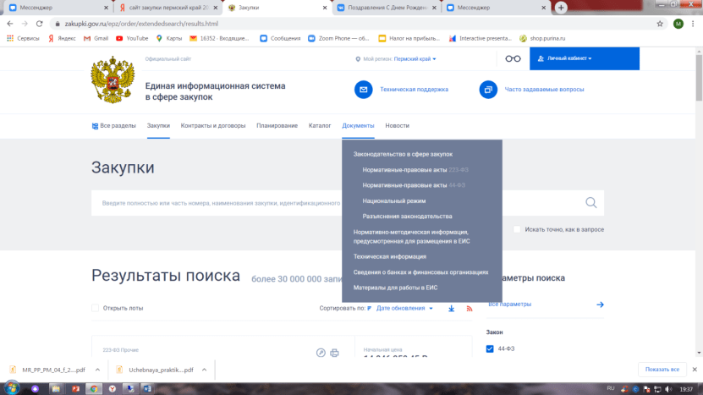
Шаг: закупки
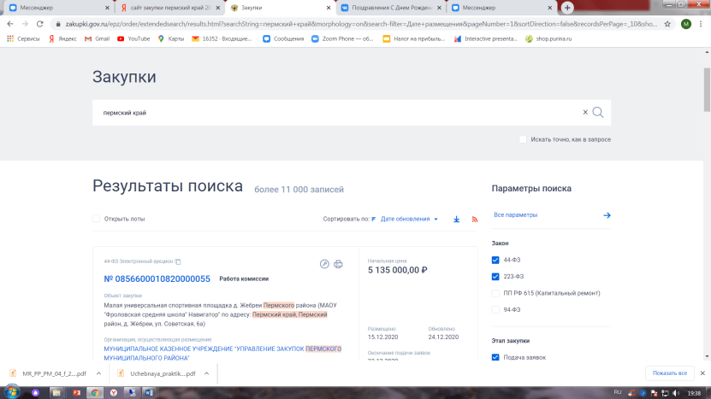
Шаг: сведения о закупке
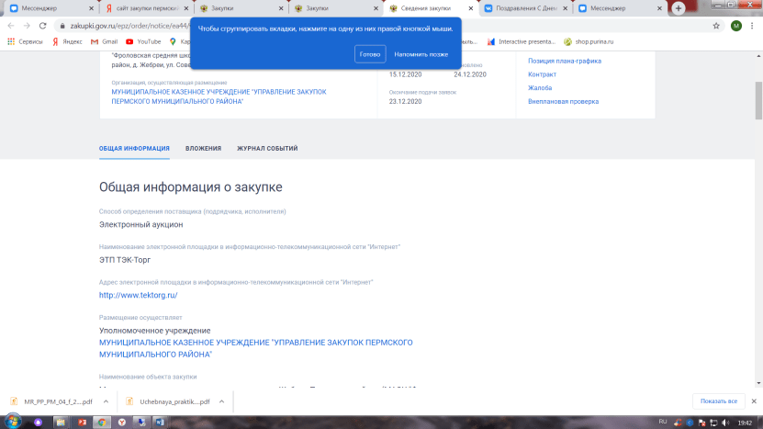
Шаг: плановая проверка, внеплановая проверка

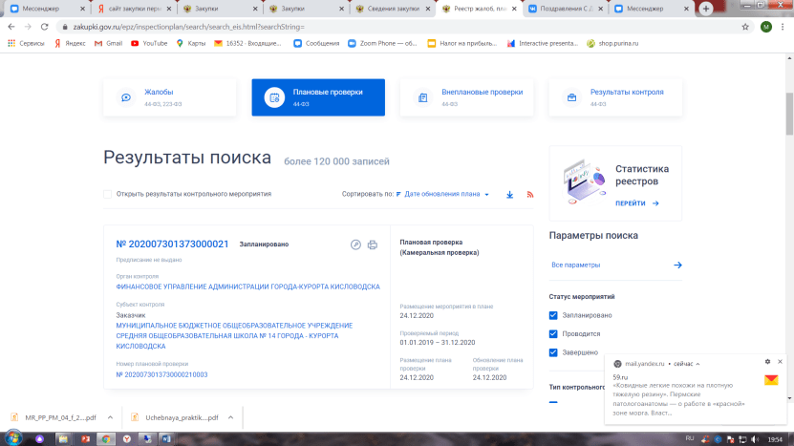
Шаг: сведения плана проверок, составить перечень планируемых проверок
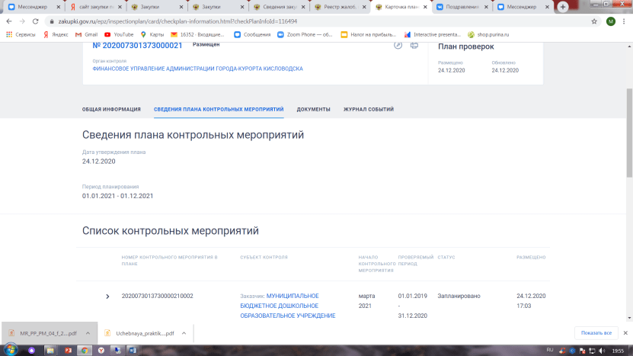
План-график на 2020-2022 гг.
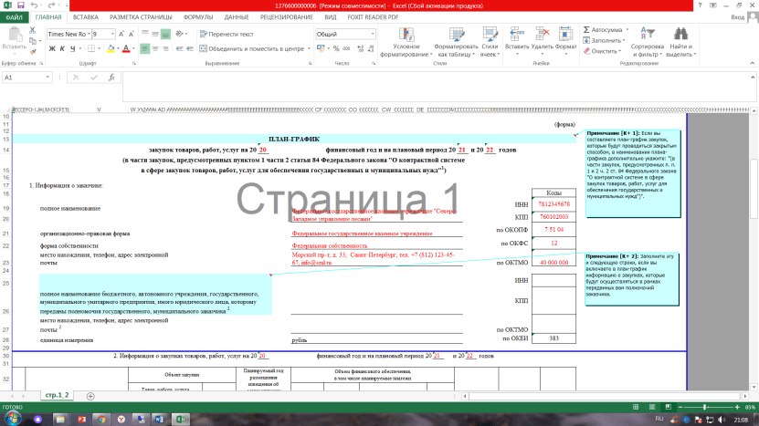
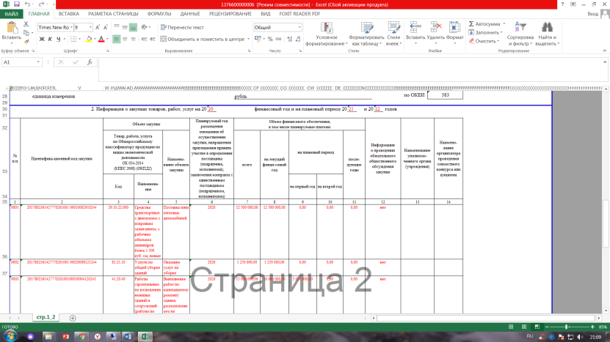

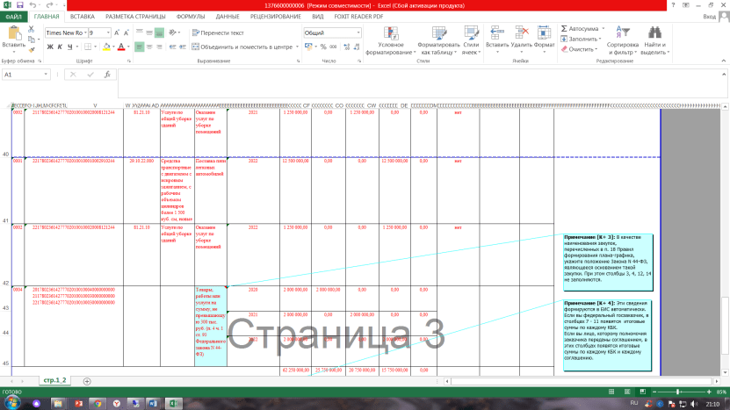

ТРЕБОВАНИЯ К СОДЕРЖАНИЮ И ОФОРМЛЕНИЮ ОТЧЕТА

После прохождения учебной практики студент оформляет текстовый отчёт, в котором обобщает результаты практики.
В текстовом отчёте должны быть представлен текст самого задания и ответ на него.

Структура отчета:
- титульный лист (приложение 1);
- содержание;
- ведение 1 – 2стр.;
- текстовая часть отчета– от 10 стр.;
- заключение 1 - 2 стр.;
- список использованных источников;
- приложения.
В качестве приложения к отчету о практике обучающийся может при необходимости прикладывать графические, аудио-, фото-, видео-, материалы, наглядные образцы изделий, подтверждающие практический опыт, полученный на практике.

Текст работы следует печатать, соблюдая следующие требования:
- поля: левое - 30 мм, правое -15 мм, верхнее и нижнее – 20 мм;
- шрифт - 14 кегль, Times New Roman;
- межстрочный интервал – полуторный;
- отступ красной строки – 1,25;
- выравнивание основного текста по ширине.
К отчету должны быть приложены;
- аттестационный лист, содержащий сведения об уровне освоения обучающимся профессиональных и общих компетенций (приложение 2).

В отчете указывается место проведения практики - ЧПОУ «Финансово-экономический колледж».
Отчётная документация по учебной практике предоставляется руководителю практики от колледжа в бумажном виде.

СПИСОК РЕКОМЕНДУЕМЫХ ИСТОЧНИКОВ

Нормативно-правовые акты

- «Этический кодекс ИНТОСАИ для аудиторов в государственном секторе» (Принят в г. Монтевидео 09.11.1998 - 14.11.1998 XVI Конгрессом Международной организации высших органов финансового контроля (ИНТОСАИ))
- «Лимская декларация руководящих принципов контроля» (Принята в г. Лиме 17.10.1977 - 26.10.1977 IX Конгрессом Международной организации высших органов финансового контроля (ИНТОСАИ))
- Мексиканская декларация независимости (г. Мехико, ноябрь 2007 года)
- Конституция Российской Федерации с изменениями.
- Бюджетный кодекс Российской Федерации с изменениями.
- Гражданский кодекс Российской Федерации. Части первая и вторая с изменениями.
- Кодекс Российской Федерации об административных правонарушениях с изменениями.
- О противодействии легализации (отмыванию) доходов, полученных преступным путем, и финансированию терроризма : Федеральный закон от 07.08.2001 №115-ФЗ (действующая редакция).
- О противодействии коррупции : Федеральный закон от 25.12.2008 №273-ФЗ (действующая редакция).
- О Центральном банке Российской Федерации (Банке России) : Федеральный закон от 10.07.2002 №86-ФЗ (действующая редакция).
- О Счетной палате Российской Федерации : Федеральный закон от 05.04.2013 №41-ФЗ (действующая редакция).
- Об общих принципах организации и деятельности контрольно-счетных органов субъектов Российской Федерации и муниципальных образований : Федеральный закон от 07.02.2011 №6-ФЗ (действующая редакция).
- Об основах общественного контроля в Российской Федерации : Федеральный закон от 21.07.2014 №212-ФЗ (действующая редакция).
- Об Общественной палате Российской Федерации : Федеральный закон от 04.04.2005 №32-ФЗ (действующая редакция).
- О контрактной системе в сфере закупок товаров, работ, услуг для обеспечения государственных и муниципальных нужд : Федеральный закон от 05.04.2013 №44-ФЗ (действующая редакция).
- О закупках товаров, работ, услуг отдельными видами юридических лиц : Федеральный закон от 18.07.2011 №223-ФЗ (действующая редакция).
- Об аудиторской деятельности : Федеральный закон от 30.12.2008 №307-ФЗ (действующая редакция).
- О порядке осуществления Федеральным казначейством полномочий по контролю в финансово-бюджетной сфере" (вместе с "Правилами осуществления Федеральным казначейством полномочий по контролю в финансово-бюджетной сфере") : Постановление Правительства РФ от 28.11.2013 №1092 (действующая редакция).
- Об утверждении Правил осуществления главными распорядителями (распорядителями) средств федерального бюджета (бюджета государственного внебюджетного фонда Российской Федерации), главными администраторами (администраторами) доходов федерального бюджета (бюджета государственного внебюджетного фонда Российской Федерации), главными администраторами (администраторами) источников финансирования дефицита федерального бюджета (бюджета государственного внебюджетного фонда Российской Федерации) внутреннего финансового контроля и внутреннего финансового аудита и о внесении изменения в пункт 1 Правил осуществления ведомственного контроля в сфере закупок для обеспечения федеральных нужд, утвержденных постановлением Правительства Российской Федерации от 10 февраля 2014 г. №89 : Постановление Правительства РФ от 17.03.2014 №193 (действующая редакция).
- Об утверждении Правил осуществления ведомственного контроля в сфере закупок для обеспечения федеральных нужд : Постановление Правительства РФ от 10.02.2014 №89 (действующая редакция).
- Об утверждении Порядка составления и представления финансовой отчетности об исполнении федерального бюджета в Счетную палату Российской Федерации : Приказ Минфина России от 19.03.2009 №26н (действующая редакция).
- Об обеспечении деятельности по осуществлению государственного финансового контроля" (вместе с "Положением о требованиях к деятельности по осуществлению государственного финансового контроля) : Приказ Минфина РФ от 25.12.2008 №146н (действующая редакция).
- Об утверждении Методических рекомендаций по осуществлению внутреннего финансового аудита : Приказ Минфина России от 30.12.2016 №822 (действующая редакция).
- Об утверждении Общих требований к осуществлению органами государственного (муниципального) финансового контроля, являющимися органами (должностными лицами) исполнительной власти субъектов Российской Федерации (местных администраций), контроля за соблюдением Федерального закона "О контрактной системе в сфере закупок товаров, работ, услуг для обеспечения государственных и муниципальных нужд : Приказ Казначейства России от 12.03.2018 №14н (действующая редакция).
- О требованиях к системе управления рисками и капиталом кредитной организации и банковской группы" (вместе с "Требованиями к организации процедур управления отдельными видами рисков") : Указание Банка России от 15.04.2015 №3624-У (действующая редакция).
- Об организации внутреннего контроля в кредитных организациях и банковских группах : Положение от 16.12.2003 N 242-П (действующая редакция).
- О требованиях к правилам внутреннего контроля кредитной организации в целях противодействия легализации (отмыванию) доходов, полученных преступным путем, и финансированию терроризма : Положение от 02.03.2012 №375-П (действующая редакция).
- О Методических рекомендациях по проведению проверки и оценки организации внутреннего контроля в кредитных организациях : Письмо Банка России от 24.03.2005 №47-Т (действующая редакция).
- Регламент Счетной палаты Российской Федерации (утв. постановлением Коллегии Счетной палаты РФ от 07.06.2013 №3ПК) (действующая редакция).
- Общие требования к стандартам внешнего государственного и муниципального финансового контроля (утв. Коллегией Счетной палаты РФ, протокол от 12.05.2012 №21К (854)) (действующая редакция).

Основные источники

- Овчарова Е.В. Финансовый контроль в Российской Федерации. Учебное пособие,- М: Зерцало – М, 224с., 2016г.
- Финансовое право. Практикум: учебное пособие для СПО/ Е.М. Ашмарина [и др.]; под редакцией Е.М. Ашмариной , Е.В. Тереховой. – М.: Издательство Юрайт,- 280с., 2018.
- Финансы и кредит: учебное пособие/ коллектив авторов; под ред. О.И. Лаврушина.– М.: КНОРУС, - 320 с., 2016.

Интернет-ресурсы

- Единый портал бюджетной системы «Электронный бюджет» – URL: http://www.budget.gov.ru (дата обращения: 01.09.2020). – Текст : электронный
- Справочно-правовая система «КонсультантПлюс» – URL: http://www.consultant.ru (дата обращения: 01.09.2020). – Текст : электронный
- Справочно-правовая система «Гарант» – URL: http://www.garant.ru (дата обращения: 01.09.2020). – Текст : электронный
- Официальный сайт Министерства финансов Российской Федерации – URL: http://www.minfin.ru (дата обращения: 01.09.2020). – Текст : электронный
- Официальный сайт Федеральной налоговой службы – URL: http://www.nalog.ru (дата обращения: 01.09.2020). – Текст : электронный
- Официальный сайт Федерального казначейства – URL: http://www.roskazna.ru (дата обращения: 01.09.2020). – Текст : электронный
- Официальный сайт единой информационной системы в сфере закупок – URL: http://zakupki.gov.ru (дата обращения: 01.09.2020). – Текст : электронный
- Официальный сайт для размещения информации о государственных (муниципальных) учреждениях – URL: http://bus.gov.ru (дата обращения: 01.09.2020). – Текст : электронный

ПРИЛОЖЕНИЯ
Приложение 1

Частное профессиональное образовательное учреждение
«ФИНАНСОВО-ЭКОНОМИЧЕСКИЙ КОЛЛЕДЖ»
ОТЧЕТ ПО ПРАКТИКЕ

Учебная практика
(указать вид практики)
ПМ.04 Участие в организации и осуществлении финансового контроля

(индекс и наименование профессионального модуля)

(место прохождения практики: наименование юридического лица)
(период прохождения практики)

Студента (ки)
группы | (ф.и.о. полностью в родительном падеже)
(номер группы)
«____»__________________202__ г.
Руководитель
(ф.и.о. полностью)
«____»__________________202__ г.
Оценка
 | (подпись руководителя (без расшифровки)

Пермь 202__

Приложение 2

Частное профессиональное образовательное учреждение
«ФИНАНСОВО-ЭКОНОМИЧЕСКИЙ КОЛЛЕДЖ»
аттестационный лист по практике
_____________________________________________________________________
Фамилия, Имя, Отчество
студент ___________ группы по специальности «Финансы».
прошел (а) учебную практику по профессиональному модулю
ПМ.04 Участие в организации и осуществлении финансового контроля

с «____» ___________ 20___ г. по «___» __________ 20___ г. в организации

__________________________________________________________________________________
наименование организации
- Оценка профессиональных компетенций по результатам прохождения практики:
ПК | Виды работ |  | Показатели оценки результата |  | Оценка*  (Нужное обвести)
ПК 1.1. Рассчитывать показатели проектов бюджетов бюджетной системы Российской Федерации | Ознакомиться с проектом решения представительного органа.  Изучить бюджетные полномочия местного самоуправления муниципального образования.  Проанализировать состав и структуру доходов и расходов бюджета. |  | Практикант умеет:  - использовать бюджетное законодательство, подзаконные нормативные правовые акты в своей профессиональной деятельности;  - проводить мониторинг исполнения бюджетов бюджетной системы Российской Федерации, бюджетных смет и планов бюджетных и автономных учреждений;  - применять бюджетную классификацию Российской Федерации в профессиональной деятельности;  - составлять сводные перечни главных распорядителей (распорядителей) и получателей бюджетных средств, главных администраторов и администраторов доходов бюджета и источников финансирования дефицита бюджета;  - формировать реестры расходных обязательств муниципального образования;  - проектировать предельные объемы бюджетных средств по главным распорядителям (распорядителям) средств бюджетов, государственным и муниципальным учреждениям;  - проводить мониторинг целевых программ, финансируемых из бюджетов бюджетной системы Российской Федерации;  - определять дефицит бюджета и источники его финансирования. |  | 5 4 3 2
ПК 1.2. Обеспечивать исполнение бюджетов бюджетной системы Российской Федерации | Составить сводную бюджетную роспись и кассовый план. Сформировать для Управления Федерального казначейства по субъекту РФ реестр расходных расписаний.  Оформить заявку на кассовый расход и заявку на получение наличных денег, платежное поручение.  Сформировать выписку из лицевого счета и отчет о состоянии лицевого счета учреждения.  Составить отчет об исполнении бюджета муниципального образования. |  | - составлять сводную бюджетную роспись;  - оформлять платежные документы (электронные заявки на кассовые расходы и платежные поручения) для проведения кассовых выплат. |  | 5 4 3 2
ПК 1.3. Осуществлять контроль за совершением операций со средствами бюджетов бюджетной системы Российской Федерации | Анализировать полноту и точность проверки платежных документов. |  | - проводить проверку платежных документов получателя бюджетных средств, представленных для проведения кассовых выплат. |  | 5 4 3 2
ПК 1.4. Составлять плановые документы государственных и муниципальных учреждений и обоснования к ним | Проанализировать состав и структуру расходов бюджета муниципального образования на образование.  Составить тарификационный список работников, штатное расписание.  Составить расчет основных показателей, характеризующих качество и объем государственных (муниципальных) услуг.  Составить расчет фонда оплаты труда работников.  Составить расчет расходов на содержание казенных учреждений в разрезе КОСГУ.  Составить расчет плановых показателей по поступлениям и выплатам плана |  | - руководствоваться действующими нормативными правовыми актами, регулирующими порядок планирования и финансирования деятельности государственных и муниципальных учреждений;  - рассчитывать основные показатели деятельности бюджетных и автономных учреждений;  - исчислять расходы на оплату труда работников государственных и муниципальных учреждений;  - использовать утвержденные методики определения расходов на содержание бюджетных и автономных учреждений;  - составлять бюджетные сметы казенных учреждений;  - составлять планы финансово-хозяйственной деятельности бюджетных и автономных учреждений. |  | 5 4 3 2
ПК 1.5. Обеспечивать финансово-экономическое сопровождение деятельности по осуществлению закупок для государственных и муниципальных нужд | Рассчитать нормативные затраты на оказание государственными (муниципальными) учреждениями государственных (муниципальных)услуг и нормативные затраты на содержание имущества этих учреждений.  Составить государственное (муниципальное) задание.  Составить пример мониторинга поставщиков (подрядчиков, исполнителей). |  | - формировать государственные (муниципальные) задания для государственных (муниципальных) учреждений с использованием базовых и ведомственных перечней государственных (муниципального) услуг и работ и определять размеры субсидий;  - производить расчеты потребностей для осуществления закупок для государственных и муниципальных нужд;  - обобщать и анализировать информацию о ценах на товары, работы, услуги в сфере закупок;  - описывать объект закупки и обосновывать начальную (максимальную) цену закупки;  - осуществлять мониторинг поставщиков (подрядчиков, исполнителей) в сфере закупок. |  | 5 4 3 2
*Критерии оценки освоения профессиональных компетенций:

«5» | студент демонстрирует высокий уровень знаний, выполняет требуемые виды работ уверенно и без ошибок, имеет  высокую мотивацию в выполнении профессиональных видов работ.
«4» | студент демонстрирует высокий уровень знаний, выполняет требуемые виды работ неуверенно, с возникающими  ошибками справляется самостоятельно, имеет высокую мотивацию в выполнении профессиональных видов работ.
«3» | студент демонстрирует достаточный уровень знаний, при выполнении работ допускает ошибки и исправляет их  при помощи специалиста, мотивация при выполнении работ приемлемая.
«2» | не имеет знаний для выполнения указанного вида работ, отсутствует мотивация при выполнении профессиональных  работ

- Оценка общих компетенций по результатам прохождения практики:
ОК |  | Показатели оценки результата |  | Оценка*  (Нужное обвести)
ОК 01. Выбирать способы решения задач профессиональной деятельности применительно к различным контекстам; |  | Способен самостоятельно генерировать решения применительно к различным контекстам |  | 5 4 3 2
ОК 02. Осуществлять поиск, анализ и интерпретацию информации, необходимой для выполнения задач профессиональной деятельности; |  | Самостоятельно работает с различными источниками информации, обладает способностью преобразовывать информацию |  | 5 4 3 2
ОК 03. Планировать и реализовывать собственное профессиональное и личностное развитие; |  | Высокая способность и мотивация в планировании собственного профессионального и личностного развития |  | 5 4 3 2
ОК 04. Работать в коллективе и команде, эффективно взаимодействовать с коллегами, руководством, клиентами; |  | Высокая способность к работе в команде, признанию чужого мнения и аргументации своей позиции |  | 5 4 3 2
ОК 05. Осуществлять устную и письменную коммуникацию на государственном языке Российской Федерации с учетом особенностей социального и культурного контекста; |  | Свободно, грамотно осуществляет устную и письменную коммуникацию, ясно и логично излагает свою точку зрения |  | 5 4 3 2
ОК 06. Проявлять гражданско-патриотическую позицию, демонстрировать осознанное поведение на основе традиционных общечеловеческих ценностей; |  | Проявляет сформированность российской гражданской идентичности, патриотизма, чувства гордости за свою Родину |  | 5 4 3 2
ОК 07. Содействовать сохранению окружающей среды, ресурсосбережению, эффективно действовать в чрезвычайных ситуациях; |  | Демонстрирует высокую заинтересованность в сохранении окружающей среды, ресурсосбережению |  | 5 4 3 2
ОК 08. Использовать средства физической культуры для сохранения и укрепления здоровья в процессе профессиональной деятельности и поддержания необходимого уровня физической подготовленности; |  | Активно использует средства физической культуры для сохранения и укрепления здоровья в процессе профессиональной деятельности |  | 5 4 3 2
ОК 09. Использовать информационные технологии в профессиональной деятельности; |  | Высокий уровень использования информационных технологий в профессиональной деятельности |  | 5 4 3 2
ОК 10. Пользоваться профессиональной документацией на государственном и иностранном языках; |  | Высокий уровень знания и использования профессиональной документации |  | 5 4 3 2
ОК 11. Использовать знания по финансовой грамотности, планировать предпринимательскую деятельность в профессиональной сфере. |  | Высокий уровень финансовой грамотности и знаний методов планирования предпринимательской деятельности |  | 5 4 3 2
Дополнительные личностные качества:
Рекомендуемая оценка по практике (на основании оценённых профессиональных и общих компетенций):

Подпись руководителя практики
___________________/______________________
_{ФИО, должность}
МП

